FECHA DE EMISIÓN DEL INFORME | Día: | 18 | Mes: | 08 | Año: | 2015

Informe No. | A6
Nombre de Auditoría  (Relacionar Proceso/Dependencia/Procedimiento) | Auditoría Interna al Grupo de Gestión Contractual y seguimiento a la Supervisión Convenio Interadministrativo No. 1628 del 05 de noviembre 2013, celebrado entre la UARIV y el Municipio de Buenaventura – Valle.
Líder de Proceso / Jefe(s) Dependencia(s) / Responsable: | Paula Alejandra Gómez Osorio  Directora Territorial Valle – Supervisora Convenio No. 1628 de 2013.
Jefe Oficina de Control Interno | Diego Hernando Santacruz Santacruz
Equipo Auditor | Sandra Patricia Gutiérrez González  Contratista Oficina de Control Interno

Reunión de Apertura |  |  |  |  |  | Ejecución de la Auditoría |  |  |  | Reunión de Trabajo
Día | 27 | Mes | 05 | Año | 2015 | Desde | 27/05/2015 | Hasta | 30/06/2015 | Día | 30 | Mes | 06 | Año | 2015
 |  |  |  |  |  |  | D / M / A |  | D / M / A

- OBJETIVO(S) DE LA AUDITORÍA

La Ley 80 de 1993 dispone que “Son contratos estatales todos los actos jurídicos generadores de obligaciones que celebren las entidades a que se refiere el presente estatuto, previsto en el derecho privado o en las disposiciones especiales, o derivados del ejercicio de la autonomía de la voluntad”. Las entidades podrán celebrar los contratos y acuerdos que permitan la autonomía de la voluntad y requieran el cumplimiento de los fines estatales.

Actualmente el manejo de los convenios en la Unidad reviste una gran importancia, ya que a través de estos se consolidan alianzas con particulares u otras entidades públicas que les permiten cumplir sus funciones y alcanzar los fines para los cuales fueron constituidas. Por esta razón, es fundamental que para la elaboración, ejecución y liquidación de los convenios, se tenga presente el concepto mismo de convenio; su naturaleza jurídica; la tipología de los convenios manejados por la Unidad y el marco normativo en el cual se desarrolla.

Teniendo en cuenta lo anterior, el objeto de la presente auditoría es evaluar la ejecución del Convenio Interadministrativo No. 1628 del 05 de noviembre 2013, en el desarrollo de las etapas contractuales, conforme a lo establecido en las disposiciones legales vigentes.
- ALCANCE DE LA AUDITORÍA:

Para dar cumplimiento al objeto de esta auditoría, con base en la información reportada en el SIRECI se tomó como muestra un (1) Convenio celebrado bajo la modalidad de “Convenio Interadministrativo de Construcción y Dotación de un Centro Regional”, cuyo alcance va desde la observación del cumplimiento de las etapas del Proceso Contractual (Etapa Previa, Etapa Precontractual y Etapa Contractual) hasta el desarrollo del ejercicio de la supervisión en la ejecución contractual, con fecha de corte a 30 de Junio de 2015, para lo cual, una vez analizado el expediente y realizada la visita a la construcción del Centro Regional, se emitieron recomendaciones al respecto.

- CRITERIOS DE LA AUDITORÍA:

Verificar el desarrollo de la etapa precontractual y contractual la cual incluye ejecución y supervisión al CONVENIO INTERADMINISTRATIVO No. 1628 de 2013, el cual tiene como finalidad construir y dotar el Centro Regional de Buenaventura, para la atención, orientación remisión, acompañamiento y seguimiento a la población víctima del conflicto armado, para lo cual se verifica:

  - MARCO NORMATIVO:

Normatividad interna y externa y procedimientos aplicables al proceso.

- Constitución Política de Colombia
- Ley 80 del 28 de octubre de 1993
- Ley 489 del 29 de diciembre 1998
- Ley 1448 de 10 de junio 2011 y sus decretos reglamentarios
- Decreto 4800 del 20 de diciembre de 2011
- CONPES 3726 del 30 de mayo de 2012
- Resolución 381 del 10 de mayo de 2013
- Plan Nacional de Desarrollo 2010 - 2014
- Procedimientos aplicables al proceso auditado
- Manual de Contratación y Supervisión

La auditoría se desarrolló aplicando como procedimientos de auditoría: la consulta, observación, inspección y revisión de documentos.

- PRINCIPALES SITUACIONES DETECTADAS/ RESULTADOS DE LA AUDITORÍA

FICHA TECNICA
Herramientas Utilizadas: Aplicativos (SIRECI y SECOP), procedimientos, normatividad y papeles de trabajo (manual de contratación y supervisión y expediente contractual).
Universo: Base de datos información reportada en el SIRECI, Convenios Interadministrativos cuyo objeto fuera la construcción y dotación de un Centro Regional.
Población objeto: Convenio Interadministrativo No. 1628 de 2013, celebrado entre la Unidad para la Atención y Reparación Integral a las Víctimas y el Municipio de Buenaventura.
Marco estadístico: Muestreo no estadístico.
  - FORTALEZAS:
Producto de las verificaciones realizadas en desarrollo de la auditoria se evidencia las siguientes fortalezas:
- Etapa Precontractual: Revisada la información que reposa en la carpeta contractual se evidencia ficha técnica, presupuesto, cronograma, carta de intención, estudio previo y la documentación aportada bajo la metodología de “Banco de Proyectos” adoptada por la UNIDAD, documentos que hacen parte integral del convenio.

- Etapa Contractual: Reporte en el Plan de Adquisición de Bienes y Servicios 2013. Verificada la información que reposa en el Plan de Adquisiciones de Bienes y Servicios 2013, se encuentra registrado el Convenio Interadministrativo 1628 de 2013, conforme lo estable el Decreto 4170 de 2011.

- Se observaron dentro del expediente contractual informes de supervisión periódicos, lo que facilitó la revisión de la carpeta contractual e identificar el estado actual de la ejecución.

- En la etapa de planeación y ejecución contractual se incluyen los documentos en el expediente, en el cual se encuentran incluidos entre otros los desembolsos realizados, esto denota la interacción entre los Grupos de Contratos, Supervisión, Financiera y Gestión Documental, lo que permitió la verificación de todas las etapas del proceso contractual por parte de esta oficina.

  - OBSERVACIONES:
Se evidenciaron las siguientes observaciones:
- Se observan las correspondientes justificaciones y legalizaciones de las prórrogas No. 1, 2, 3 y 4 dentro de la vigencia del contrato y de manera justificada, sin embargo se llama la atención frente a la suscripción de tantas prorrogas lo que denota una falta de planeación en la correcta ejecución del convenio.

- Frente a la suscripción de la modificación de la garantía única de cumplimiento, la cual se perfecciono hasta el 9 de septiembre de 2014, un (1) mes y doce (12) días después de firmado el OTROSI No. 2, es de señalar que de conformidad con lo establecido en el Manual de Contratación y Supervisión de la UNIDAD, dentro de las actividades del supervisor está la de garantizar que todas estas actuaciones sean tramitadas oportunamente, no se puede dejar transcurrir estos lapsos de tiempo para la suscripción de la modificación de la garantía.

- Frente al OTRO SI No. 4, formalizado el 28 de mayo de 2015, a la fecha no se observó modificación de la garantía única de cumplimiento, ni requerimiento alguno por parte del supervisor al Municipio de Buenaventura.

- De manera general se observan actas del comité técnico y del supervisor las cuales evidencian el seguimiento a la ejecución de la obra mas no se evaluó mensualmente la ejecución financiera, contable y administrativa tal y como lo establece el convenio, es de señalar que en su gran mayoría las actas hablan de soportes y estos no se evidencian en ellas.

- Frente a la ejecución presupuestal y de acuerdo a lo observado en los tres (3) informes financieros que reposan en la carpeta contractual se establece que el avance de ejecución presupuestal al 30 de noviembre de 2014 es del 35,18% (Último informe financiero incorporado al expediente folio 391 al 394), encontrándose pendiente por ejecutar el 64,82%%.

- El Municipio no ha realizado las correspondientes gestiones para la contratación de la dotación del Centro Regional, es de señalar que en varias actas del comité técnico, el Municipio se ha comprometido a iniciar el correspondiente proceso contractual a lo cual ha incumplido. Se observa en el Acta del Comité Técnico de fecha 09 de junio de 2015, que el Municipio se compromete a colgar los pliegos el 12 de junio del año en curso, pero al verificar en la Página de Colombia Compra Eficiente no se evidencia publicación alguna en la cual se esté contratando la dotación del Centro Regional de Buenaventura, es de señalar que el plazo de ejecución del Convenio Interadministrativo va hasta el 31 de Julio de 2015).

- Revisado el expediente contractual no se evidencia que el 10% de la mano de obra se haya contratado con población víctima residente en el municipio o zona de influencia.

- Se observó en algunas actas del Comité Técnico requerimientos por parte del supervisor de la Unidad al Municipio de Buenaventura frente a su obligación de entregar los informes técnicos, financieros y contables del estado de ejecución de los recursos del convenio, frente a lo cual el Municipio de manera tardía ha entregado solo tres (3) informes financieros, a la fecha de corte de la Auditoría 30 de junio de 2015, no se pudo verificar el estado actual de la ejecución de los recursos.

- La información financiera se encuentra en el expediente contractual hasta el 30 de noviembre de 2014, faltando todo lo corrido del año 2015 (Folio 391 al 394).

- Se evidencian informes técnicos hasta el 28 de Febrero de 2015.

- No se evidencian informes contables en la carpeta contractual.
- Se observa a folios No. 181, 471 al 472 tres (3) extractos de la Cuenta Corriente No. 3-6963-000214-4, correspondientes a los meses de junio, agosto y septiembre de 2014, estos movimientos bancarios son por concepto de intereses de los cuales unos son por “cuenta inactiva” y otros por “cuenta activa”, así mismo se observa un movimiento por concepto “venta cheque de gerencia M L” por un valor de (- $521.003.143.oo), pero no hay como tal un informe contable que dé cuenta del concepto por el cual se dio este último movimiento.

- Frente a la actividad por parte del municipio de presentar mensualmente al supervisor del convenio, en medio magnético y/o impreso, un informe financiero mensual, en pesos colombianos, en el que se determine el estado presupuestal y financiero de los recursos, precisando lo siguiente: a) recursos girados por la UNIDAD al Convenio, b) recursos comprometidos, c) recursos pagados, d) copia en medio magnético y/o impreso, de las órdenes de pago o comprobantes de egreso de los giros efectuados por el Municipio, junto con sus soportes y copia de los contratos celebrados, se evidencia el incumplimiento de esta actividad por parte del municipio.

- No se observan seguimientos a los Planes de Actividades que fueron aprobado por el Comité Técnico, de lo cual se puede inferir, que estos documentos se realizan solo para formalizar los desembolsos sin contar con el debido sustento que acredite el control y seguimiento a estos planes.

- No se observa en el expediente contractual la ejecución de los recursos que se han girado al contratista y a la interventoría, si bien es cierto se evidencia dentro del expediente contractual tres (3) extractos bancarios en los cuales se observa unos movimientos, estos no dan cuenta a que corresponden, por lo cual el supervisor y el comité técnico debieron y deben pedir una relación de los recursos que se han girado a los contratistas, esto con el fin de hacer seguimiento al Municipio en la correcta inversión de los recursos de la UNIDAD.

- No se encuentra actualizada la información financiera, frente a la ejecución presupuestal de la obra.

- La carpeta contractual no se encuentra organizada cronológicamente, conforme lo establece la Ley General de Archivo y la Tabla de Retención Documental – TRD.

- Se observa duplicidad de documentos en la carpeta contractual.

- No se evidencia en las carpetas contractuales, la implementación del rotulo para distinguir cada expediente contractual.

- Se evidenció en la vista realizada a la Dirección Territorial del Valle que la supervisora envía permanentemente documentación para ser archivada en la carpeta contractual la cual no se encuentra incorporada.

- Algunos informes de supervisión y actas del comité técnico no se encuentran incorporada en la carpeta contractual, los cuales al verificar con la supervisora estos fueron enviados para su correspondiente archivo.

CONVENIO INTERADMINISTRATIVO No. 1628 de 2013

CONTRATO No. | 1628
MODALIDAD DE CONTRATACION | Contratación directa (Convenio Interadministrativo)
FECHA SUSCRIPCIÓN DEL CONTRATO | 05 de noviembre de 2013
OBJETO CONTRATO | Aunar esfuerzos para la cooperación internacional, técnica y financiera entre la Unidad para la atención y Reparación Integral a las víctimas y el Municipio de BUENAVENTURA (Valle) para la construcción y dotación del Centro Regional para la Atención y Reparación a las víctimas en el Municipio, con el fin de lograr la articulación institucional del nivel nacional y territorial, encaminada a brindar atención, orientación, remisión, acompañamiento y seguimiento a las actividades que requieran las víctimas, en ejercicio de sus derechos a la verdad, justicia y reparación integral, de acuerdo con la ley 1448 de 2011 y el Auto 099 de 2013, emitido por la Corte Constitucional.
CONTRATISTA | Municipio de Buenaventura
VALOR DEL CONTRATO | Mil Quinientos Sesenta y Tres Millones Doscientos Cincuenta y Dos Mil Trescientos Seis Pesos M/cte ($1.563.252.306).  - Aporte de la UNIDAD en efectivo: Mil Cuatrocientos Cuarenta y dos Millones Setecientos Cincuenta y Dos Mil Trescientos Seis Pesos M/cte ($1.442.742.306).  - Aporte del MUNICIPIO: Ciento Veinte Millones Quinientos Mil Pesos M/cte ($120.500.000), Representados en bienes y servicios.  Este aporte incluye un lote de propiedad del MUNICIPIO como consta en la Resolución 1403 del 31 de Julio de 2013 “Por medio de la cual se individualiza un predio, se solicita a la oficina de instrumentos públicos asignarle matricula individual” y el Certificado de Tradición y Libertad No 372 52071 expedido por la Oficina de Instrumentos Públicos de Buenaventura.
FORMA DE PAGO | SÉPTIMA: FORMA DE DESEMBOLSO DE LOS APORTES  El valor en efectivo que aporta la UNIDAD se realizará en dos (2) desembolsos así:  Primer desembolso por valor de: QUINIENTOS SETENTA Y SIETE MILLONES CIEN MIL NOVECIENTOS VEINTIDOS PESOS M/TE ($577.100.922) equivalente al 40% del aporte de la UNIDAD, previa la entrega del Plan de Actividades aprobado por el Comité Técnico del convenio, dentro de las dos semanas siguientes al cumplimiento de los requisitos de ejecución; esto es Registro Presupuestal y Aprobación de Garantía Única de Cumplimiento y el formato de solicitud de desembolso autorizado por el supervisor del convenio por parte de la UNIDAD.  Segundo desembolso por valor de: OCHOCIENTOS SESENTA Y CINCO MILLONES SEISCIENTOS CINCUENTA Y UN MIL TRESCIENTOS OCHETA Y CUATRO PESOS M/TE ($865.651.384) equivalente al 60% del aporte de la UNIDAD, previa entrega del acto administrativo de apertura del proceso de selección y el formato de solicitud de desembolso autorizado por el supervisor del convenio por parte de la UNIDAD.  Los desembolsos no podrán sobrepasar la fecha del 31 de diciembre de 2013, sujeto al cumplimiento de lo estipulado dentro de la forma de desembolso de los aportes.
No. CDP y VALOR | No. 21013 del 10 de septiembre de 2013.  Valor: Mil Cuatrocientos Cuarenta y Dos Millones Setecientos Cincuenta y Dos Mil Trescientos Seis Pesos M/cte ($1.442.752.306).
RUBRO PRESUPUESTAL | C-320-1507-3 DISEÑO IMPLEMENTACIÓN Y EJECUCIÓN DE LA POLITICA PÚBLICA PARA LA ATENCIÓN A VÍCTIMAS A NIVEL NACIONAL.
No. REGISTRO PTAL/VALOR | No. 1912413 del 21 de Noviembre de 2013.  Valor: Mil Cuatrocientos Cuarenta y Dos Millones Setecientos Cincuenta y Dos Mil Trescientos Seis Pesos M/cte ($1.442.752.306).
PLAZO DE EJECUCIÓN | 31 de Diciembre de 2013
LUGAR DE EJECUCIÓN | Municipio de Buenaventura, Departamento del Valle.
SUPERVISOR | Paula Alejandra Gómez Osorio
FECHA DE INICIO | 21 de Noviembre de 2013
FECHA DE LA SOLICITUD DE PRORROGA No. 1 | 27 de Diciembre de 2013
FECHA DE SUSCRIPCIÓN PRÓRROGA No. 1 Y OBJETO DE LA PRÓRROGA | Fecha: 30 de Diciembre de 2013  Objeto de la prórroga:  - Prórroga del plazo de ejecución, hasta el 30 de Junio de 2014.  - Modificación del número de la cuenta donde son consignados los recursos aportados por la UNIDAD.
FECHA DE LA SOLICITUD DE PRORROGA No. 2 | 09 de junio de 2014
FECHA DE SUSCRIPCIÓN PRÓRROGA No. 2 Y OBJETO | Fecha: 27 de Junio de 2014  Objeto de la prórroga:  - Prórroga del plazo de ejecución, hasta el 31 de diciembre de 2014.  - Modificación del segundo desembolso.
FECHA DE LA SOLICITUD DE PRORROGA No. 3 | 24 de diciembre de 2014
FECHA DE SUSCRIPCIÓN PRÓRROGA No. 3 Y OBJETO | Fecha: 30 de diciembre de 2014  Objeto de la prórroga: Prórroga del plazo de ejecución, hasta el 29 de mayo de 2015.
FECHA DE LA SOLICITUD DE PRORROGA No. 4 | 20 de mayo de 2015
FECHA DE SUSCRIPCIÓN PRÓRROGA No. 4 Y OBJETO | Fecha: 28 de mayo de 2014  Objeto de la prórroga: Prórroga del plazo de ejecución, hasta el 31 de julio de 2015.
ETAPA PRECONTRACTUAL:
1. PLANEACIÓN CONTRACTUAL
  - PLAN ANUAL DE ADQUISICIONES:

De conformidad con lo establecido en el artículo 8.1.19 del Decreto 0734 de 2012 “Las entidades publicaran en el SECOP anualmente, a más tardar el 31 de enero de cada vigencia fiscal, el respectivo plan de adquisiciones de bienes, servicios y obra pública”. Revisada la página web www.colombiacompra.gov.co se puede constatar que la UARIV cumplió con este requisito.

2. ESTUDIOS PREVIOS:

Revisados los estudios previos y los soportes que hacen parte de este (ficha técnica, Certificado de Disponibilidad Presupuestal, presupuesto, cronograma del desarrollo de las actividades y la documentación aportada bajo la metodología de “Banco de Proyectos” adoptada por la UNIDAD) se evidenció la necesidad de aunar esfuerzos entre la Unidad y el Municipio de Buenaventura – Valle, para la construcción de un Centro Regional, con el fin de garantizar la unificación en la atención a las víctimas tal y como lo establece la Ley 1448 de 2011.

ETAPA CONTRACTUAL:
Teniendo en cuenta lo establecido en el artículo 2.2.5 del Decreto 0734 de 2012, para esa época se dio cumplimiento a lo allí señalado respecto a la publicidad en la página del SECOP de todos los procedimientos y actos asociados con el “Convenio Interadministrativo No. 1628 de 2013, celebrado entre la Unidad para la Atención y Reparación integral a las Víctimas y el Municipio de Buenaventura- Valle”.
En cumplimiento a lo establecido en el artículo 19 del Decreto 1510 de 2013, se dio publicidad a las cuatro (4) modificaciones que se le han realizado al convenio en mención, las cuales se encuentran registradas en el aplicativo del SECOP.

- DESEMBOLSOS DE LOS APORTES:
Constatado con el Grupo de Gestión Financiera (Aplicativo del SIIF – Nación) y con lo soportado en la carpeta contractual, se evidencian los siguientes desembolsos:

Primer Desembolso: De conformidad con lo establecido en la cláusula séptima del Convenio Interadministrativo No. 1628 de 2013, el primer desembolso correspondiente a la suma de QUINIENTOS SETENTA Y SIETE MILLONES CIEN MIL NOVECIENTOS VEINTIDOS PESOS M/CTE ($577.100.922) equivalente al 40% del aporte de la UNIDAD, previa entrega del Plan de Actividades aprobado por el Comité Técnico del convenio, dentro de las dos semanas siguientes al cumplimiento de los requisitos de ejecución; esto es Registro Presupuestal y Aprobación de Garantía Única de Cumplimiento y el formato de solicitud de desembolso autorizado por el supervisor del convenio por parte de la UNIDAD (Folio 82).

De acuerdo con lo señalado en el convenio, el primer desembolso se realizó conforme a lo establecido en la Cláusula Séptima (folio 110 al 122).

Segundo Desembolso: OCHOCIENTOS SESENTA Y CINCO MILLONES SEISCIENTOS CINCUENTA Y UN MIL TRESCIENTOS OCHETA Y CUATRO PESOS M/TE ($865.651.384) equivalente al 60% del aporte de la UNIDAD, previa entrega del acto administrativo de apertura del proceso de selección y el formato de solicitud de desembolso autorizado por el supervisor del convenio por parte de la UNIDAD.
Este segundo desembolso fue modificado mediante el OTROSI No. 2 de fecha 27 de junio de 2013, fraccionando en dos (2) pagos los desembolsos, así:
- Un segundo desembolso por valor de SETENTA Y DOS MILLONES CIENTO TREINTA Y SIETE MIL SEISCIENTOS DIESCISEIS PESOS M/CTE ($72.137.616) equivalente al 5% del aporte de la UNIDAD, previa entrega del acto administrativo de apertura del proceso de selección de la interventoría de la obra.

De acuerdo con lo señalado en la modificación, el segundo desembolso se realizó conforme a lo establecido (folio 175 al 187).

- Un tercer desembolso por valor de SETECIENTOS NOVENTA Y TRES MILLONES QUINIENTOS TRECE MIL SETECIENTOS SESENTA Y OCHO PESOS M/CTE ($793.513.768) equivalente al 55% del aporte de la UNIDAD una vez se acredite el 40% de ejecución del primer y segundo desembolso con soportes de ejecución física y financiera del convenio.

De acuerdo con lo señalado en la modificación, el tercer desembolso se realizó conforme a lo establecido (folio 311 al 318).

- PRORROGAS REALIZADAS AL CONVENIO

Se observan las correspondientes justificaciones y legalizaciones de las prórrogas No. 1, 2, 3 y 4 dentro de la vigencia del contrato y de manera justificada, sin embargo se llama la atención frente a la suscripción de tantas prorrogas lo que denota una falta de planeación en la correcta ejecución del convenio.

Sin embargo y de conformidad con lo establecido en el Manual de Contratación estas solicitudes deberán realizarse oportunamente, de manera que el Grupo de Gestión Contractual cuente con el tiempo suficiente para su trámite, aportando la documentación necesaria.

Frente a la suscripción de la modificación de la garantía única de cumplimiento, la cual se perfecciono hasta el 9 de septiembre de 2014, un (1) mes y doce (12) días después de firmado el OTROSI No. 2, es de señalar que de conformidad con lo establecido en el Manual de Contratación y Supervisión de la UNIDAD, dentro de las actividades del supervisor está la de garantizar que todas estas actuaciones sean tramitadas oportunamente, no se puede dejar transcurrir estos lapsos de tiempo para la suscripción de la modificación de la garantía.
Frente al OTRO SI No. 4, formalizado el 28 de mayo de 2015, a la fecha no se observó modificación de la garantía única de cumplimiento, ni requerimiento alguno por parte del supervisor al Municipio de Buenaventura.
- RESPUESTA DE LA SUPERVISORA DEL CONVENIO – DIRECTORA TERRITORIAL DEL VALLE (Correo electrónico del 22 de julio de 2015).

Teniendo en cuenta que la responsabilidad de las pólizas recae cobre el municipio ejecutor y ante los retrasos en la expedición de las mismas la D.T Valle ha venido realizando el seguimiento y exhortaciones correspondientes para agilizar su expedición:

- Oficio 20146330204131.
- Correos electrónicos: 05/09/2014; 05/09/2014; 08/09/2014.
- Oficio 20156330029751.

- OBSERVACIÓN DE LA OCI FRENTE A ESTA RESPUESTA.
Si bien es cierto se observan comunicaciones suscritas por la supervisora requiriendo al municipio su cumplimiento en la suscripción de la garantía, pero estos no han sido efectivos, muestra de ello es que con cada modificación que se ha tenido que realizar al convenio se sigue presentando dilataciones con la suscripción de estas pólizas, por lo cual, se debe revisar el procedimiento que se está utilizando en este tipo de requerimientos con el fin de que sean efectivos y no se vuelva a presentar este tipo de demoras que lo que hacen es crear un desgaste administrativo, es de señalar que las comunicaciones señalas en la respuesta a la observación no se encuentran en el expediente contractual, por lo cual el comentario recibido es pertinente para el SEGUIMIENTO AL PLAN DE MEJORAMIENTO, momento en el cual la OCI verificará las mejoras y avances informados contra evidencia.

- COMITÉ TÉCNICO:

De conformidad con lo establecido en la Cláusula Décimo Segunda del Convenio Interadministrativo No. 1628 de 2013, se conformó mediante Acta No. 001 del 22 de noviembre de 2013, el Comité Técnico, el cual tiene por objeto definir los mecanismos para coordinar, orientar y realizar el seguimiento mensual a la ejecución física, técnica, administrativa y financiera del convenio. Teniendo en cuenta lo anterior, al revisar las actas se observó lo siguiente:

- Acta No. 002 – 19 de mayo de 2014:

- Se indica el anexo de documentos los cuales no se observan que estén incorporados en el acta (Folio 147 al 149).

- COMENTARIO DE LA OCI:
Teniendo en cuenta que no hay respuesta por parte del auditado frente a esta observación, esta se mantiene para la formulación del PLAN DE MEJORAMIENTO.

- Se adjunta una copia del extracto bancario de la consignación y rendimientos, la cual no se observó como soporte del acta (folio 147).

- COMENTARIO DE LA OCI:
Teniendo en cuenta que no hay respuesta por parte del auditado frente a esta observación, esta se mantiene para la formulación del PLAN DE MEJORAMIENTO.

- Acta sin número – 30 de enero de 2014:

- Se habla de un OTROSI No. 3, el cual a esa fecha no se tenía contemplado, debido a que el OTROSI No. 2 se suscribió el 27 de junio de 2014 (folio No. 158).

- COMENTARIO DE LA OCI:
Teniendo en cuenta que no hay respuesta por parte del auditado frente a esta observación, esta se mantiene para la formulación del PLAN DE MEJORAMIENTO.

De manera general se observan actas del comité técnico y del supervisor las cuales evidencian el seguimiento a la ejecución de la obra mas no se evaluó mensualmente la ejecución financiera, contable y administrativa tal y como lo establece el convenio, es de señalar que en su gran mayoría las actas hablan de soportes y estos no se evidencian en ellas.

- RESPUESTA DE LA SUPERVISORA DEL CONVENIO – DIRECTORA TERRITORIAL DEL VALLE.
Aclaración D.T Valle: existe un seguimiento integral entre la obra, lo técnico y lo financiero; dado que la obra representa al menos el 80% del valor que la UARIV aporta, y su ejecución en físico sólo es posible si financieramente los recursos se mueven. En el primer ítem de cada acta de seguimiento se reporta los avances de obra y su control técnico. En correspondencia los informes financieros reportan la relación obra recursos. Se anexa las actas de comités, informes financieros y los informes de supervisión.
- OBSERVACIÓN DE LA OCI FRENTE A ESTA RESPUESTA.

Verificada la información suministrada se evidencia los requerimientos y seguimientos que la Dirección Territorial ha realizado al Municipio, sin embargo estos no desvirtúan la observación que en su momento fue encontrada por la auditora teniendo en cuenta que al revisar en el expediente contractual se observa un informe financiero con corte a 31 de Noviembre de 2014, en el cual la ejecución reportada es del 35,18%, contrario a lo que manifiesta la supervisora, así mismo, todos los documentos que fueron aportados para desvirtuar la observación deben encontrarse en la carpeta contractual, por lo cual los comentario recibidos son pertinentes para el SEGUIMIENTO AL PLAN DE MEJORAMIENTO, momento en el cual la OCI verificará las mejoras y avances informados contra evidencia.

- EJECUCIÓN

En el proceso de ejecución frente al porcentaje de avance de la obra, se ha evidenciado por parte de esta auditoría, el incumplimiento en algunas de las obligaciones fijadas frente a la cláusula tercera “ACTIVIDADES DEL MUNICIPIO DE BUENAVENTURA” lo que ha afectado el desarrollo de los cronogramas previstos para su ejecución. A la fecha 09 de junio de 2015, se observó los siguientes avances en la obra, de acuerdo con lo señalado en el acta del Comité Técnico llevado a cabo el 09 de Junio de 2015 y a la visita realizada al Centro Regional, así:
ÍTEM DE AVANCES EN LA OBRA | PORCENTAJE DE AVANCE | COMPROMISOS
Estructuras metálicas | 100%
Cubiertas e impermeabilización | 100%
Mampostería y muros en superboard | 80% | Faltan muros en superboard, estos serán puestos una vez se instale el piso.
Construcción de pañetes | 100%
Instalaciones hidráulicas y sanitarias | 70% | Faltan las instalaciones sanitarias y accesorios
Instalaciones eléctricas, telefónicas y de comunicaciones | 70% | Al 15 de julio se completaría esta actividad
Instalaciones del Sistema de Aire Acondicionado y del Gas | 50% | Los ductos y redes del aire y del gas están al 100% frente a la instalación el aire acondicionado y gas este depende del proceso de dotación.
Instalación del sistema contra incendios | 80% | Se encuentra instalada la red contra incendios, falta los almarios y accesorios.
Cielos rasos y acabados de pisos | 70% | Falta la plaqueta de PVC, esta actividad culmina el 20 de julio.
Aplicación de estucos y pinturas | 80% | La aplicación de estuco está al 100%, falta la pintura esta actividad se realizara una vez estén colocados los pisos y cielos rasos.
Instalación de carpintería metálica de madera y cerrajería | 10% | Esta actividad se señala como critica, estará al 100% el 25 de julio.
ACTIVIDAD DE DOTACIÓN | 0% | No se ha iniciado el proceso de selección

Teniendo en cuenta lo anterior, se presentan algunas imágenes de los avances en la construcción del Centro Regional de Buenaventura, en visita realizada por la OCI el 09 de junio de 2015:
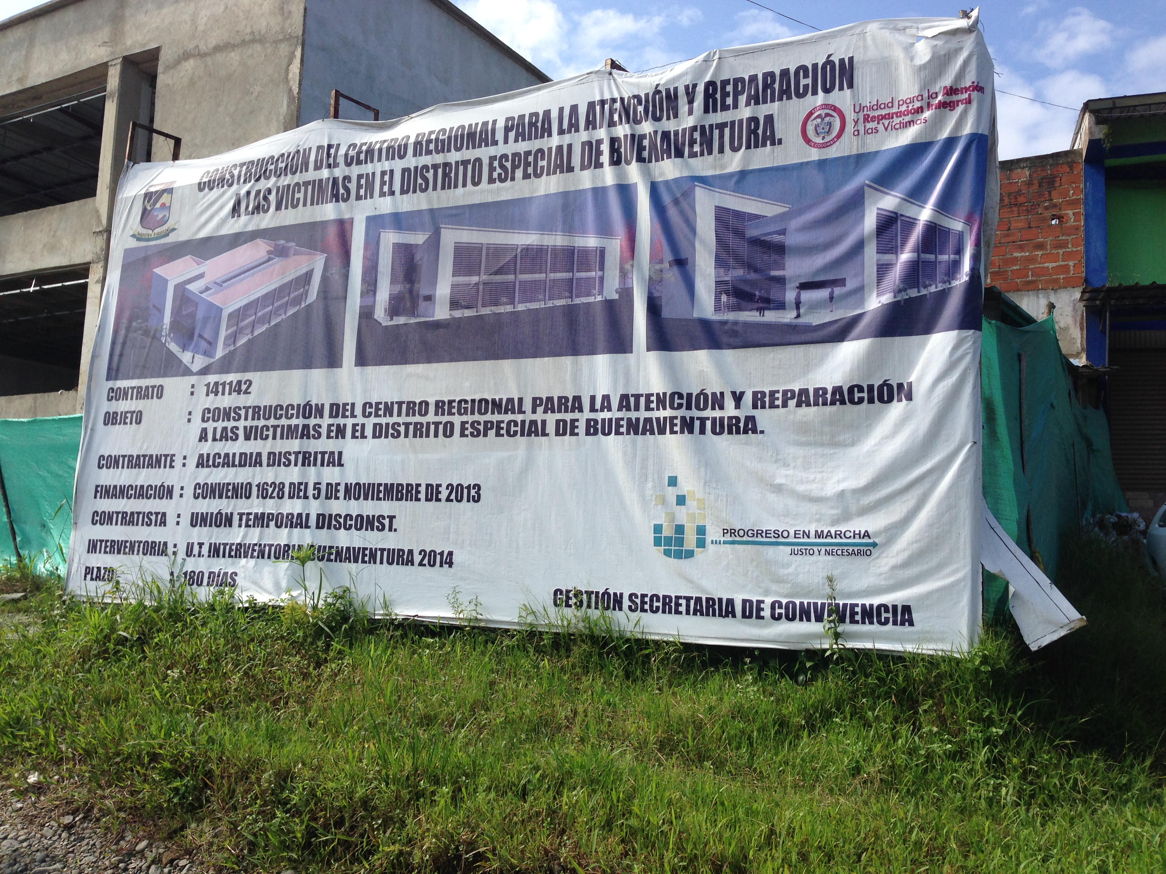 | 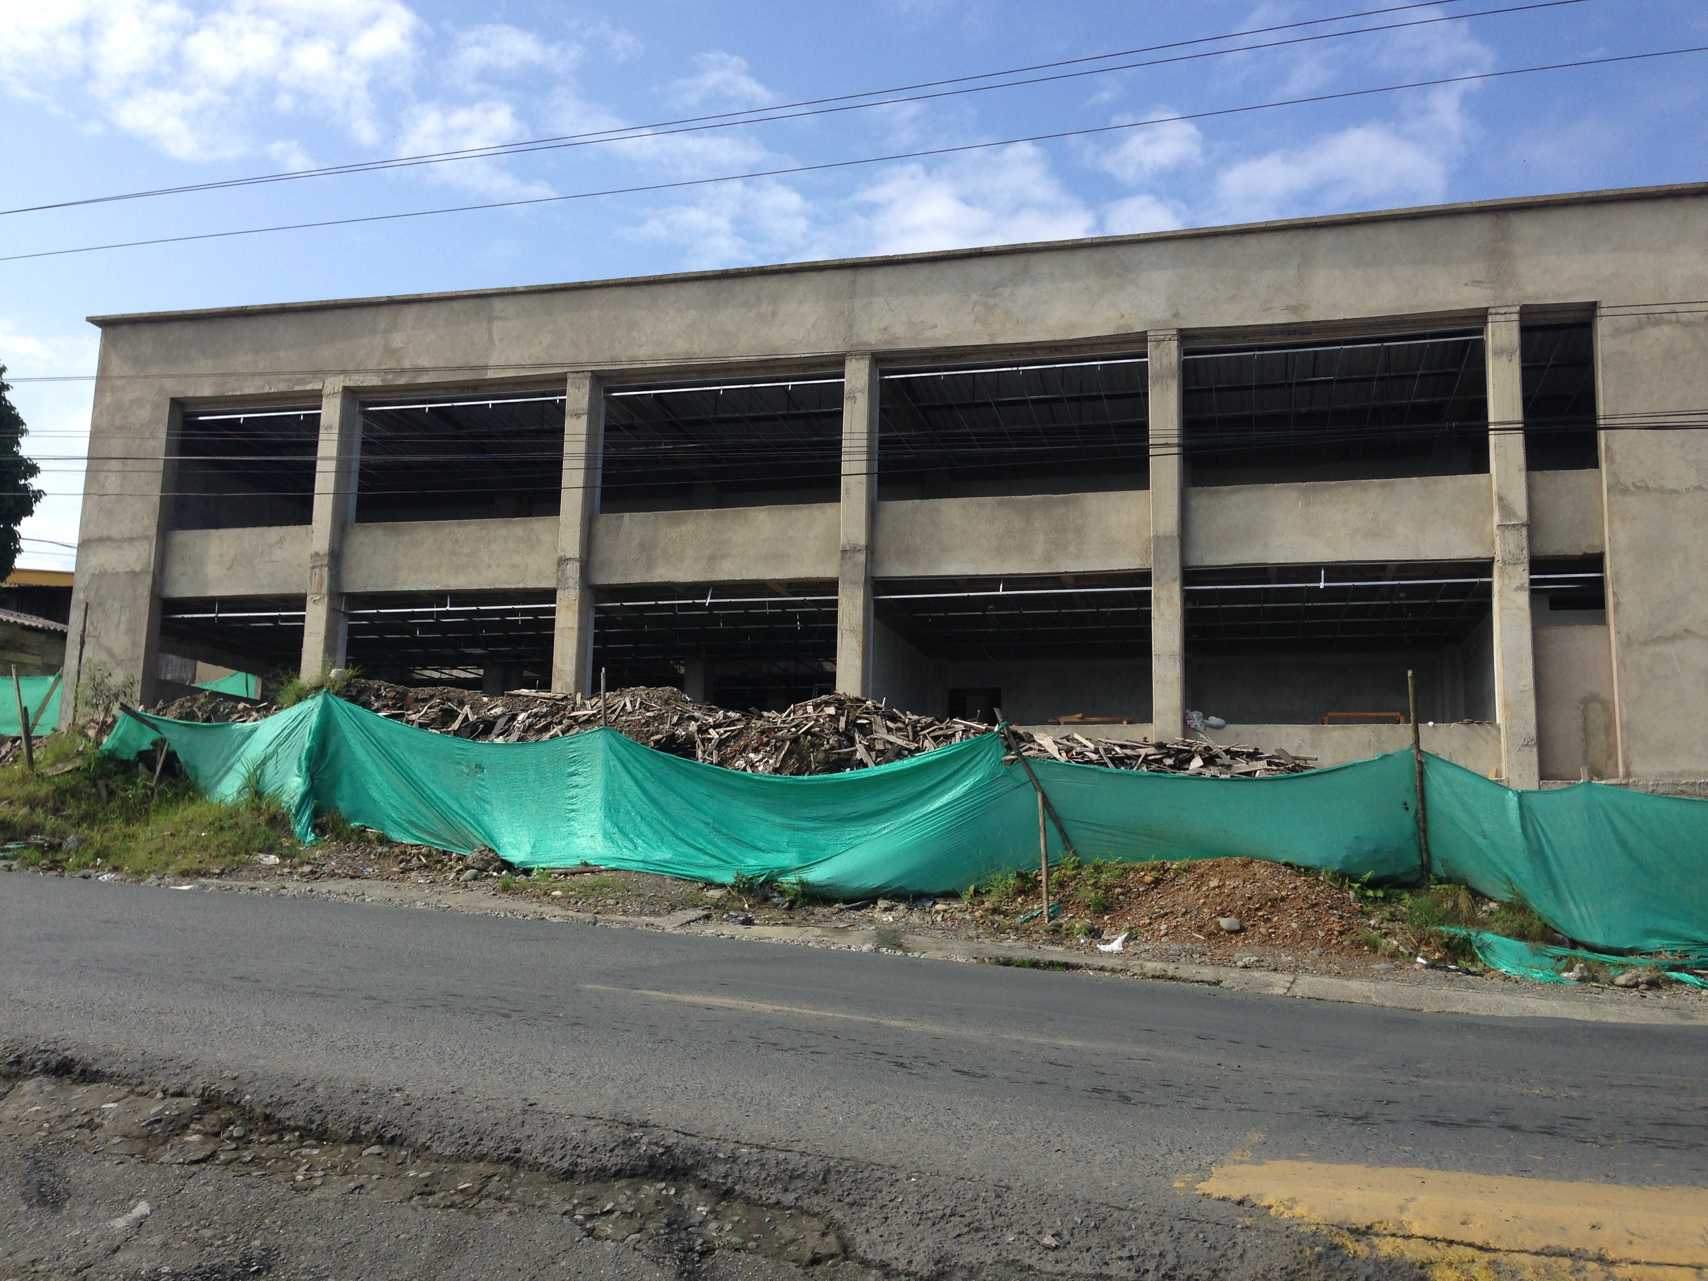

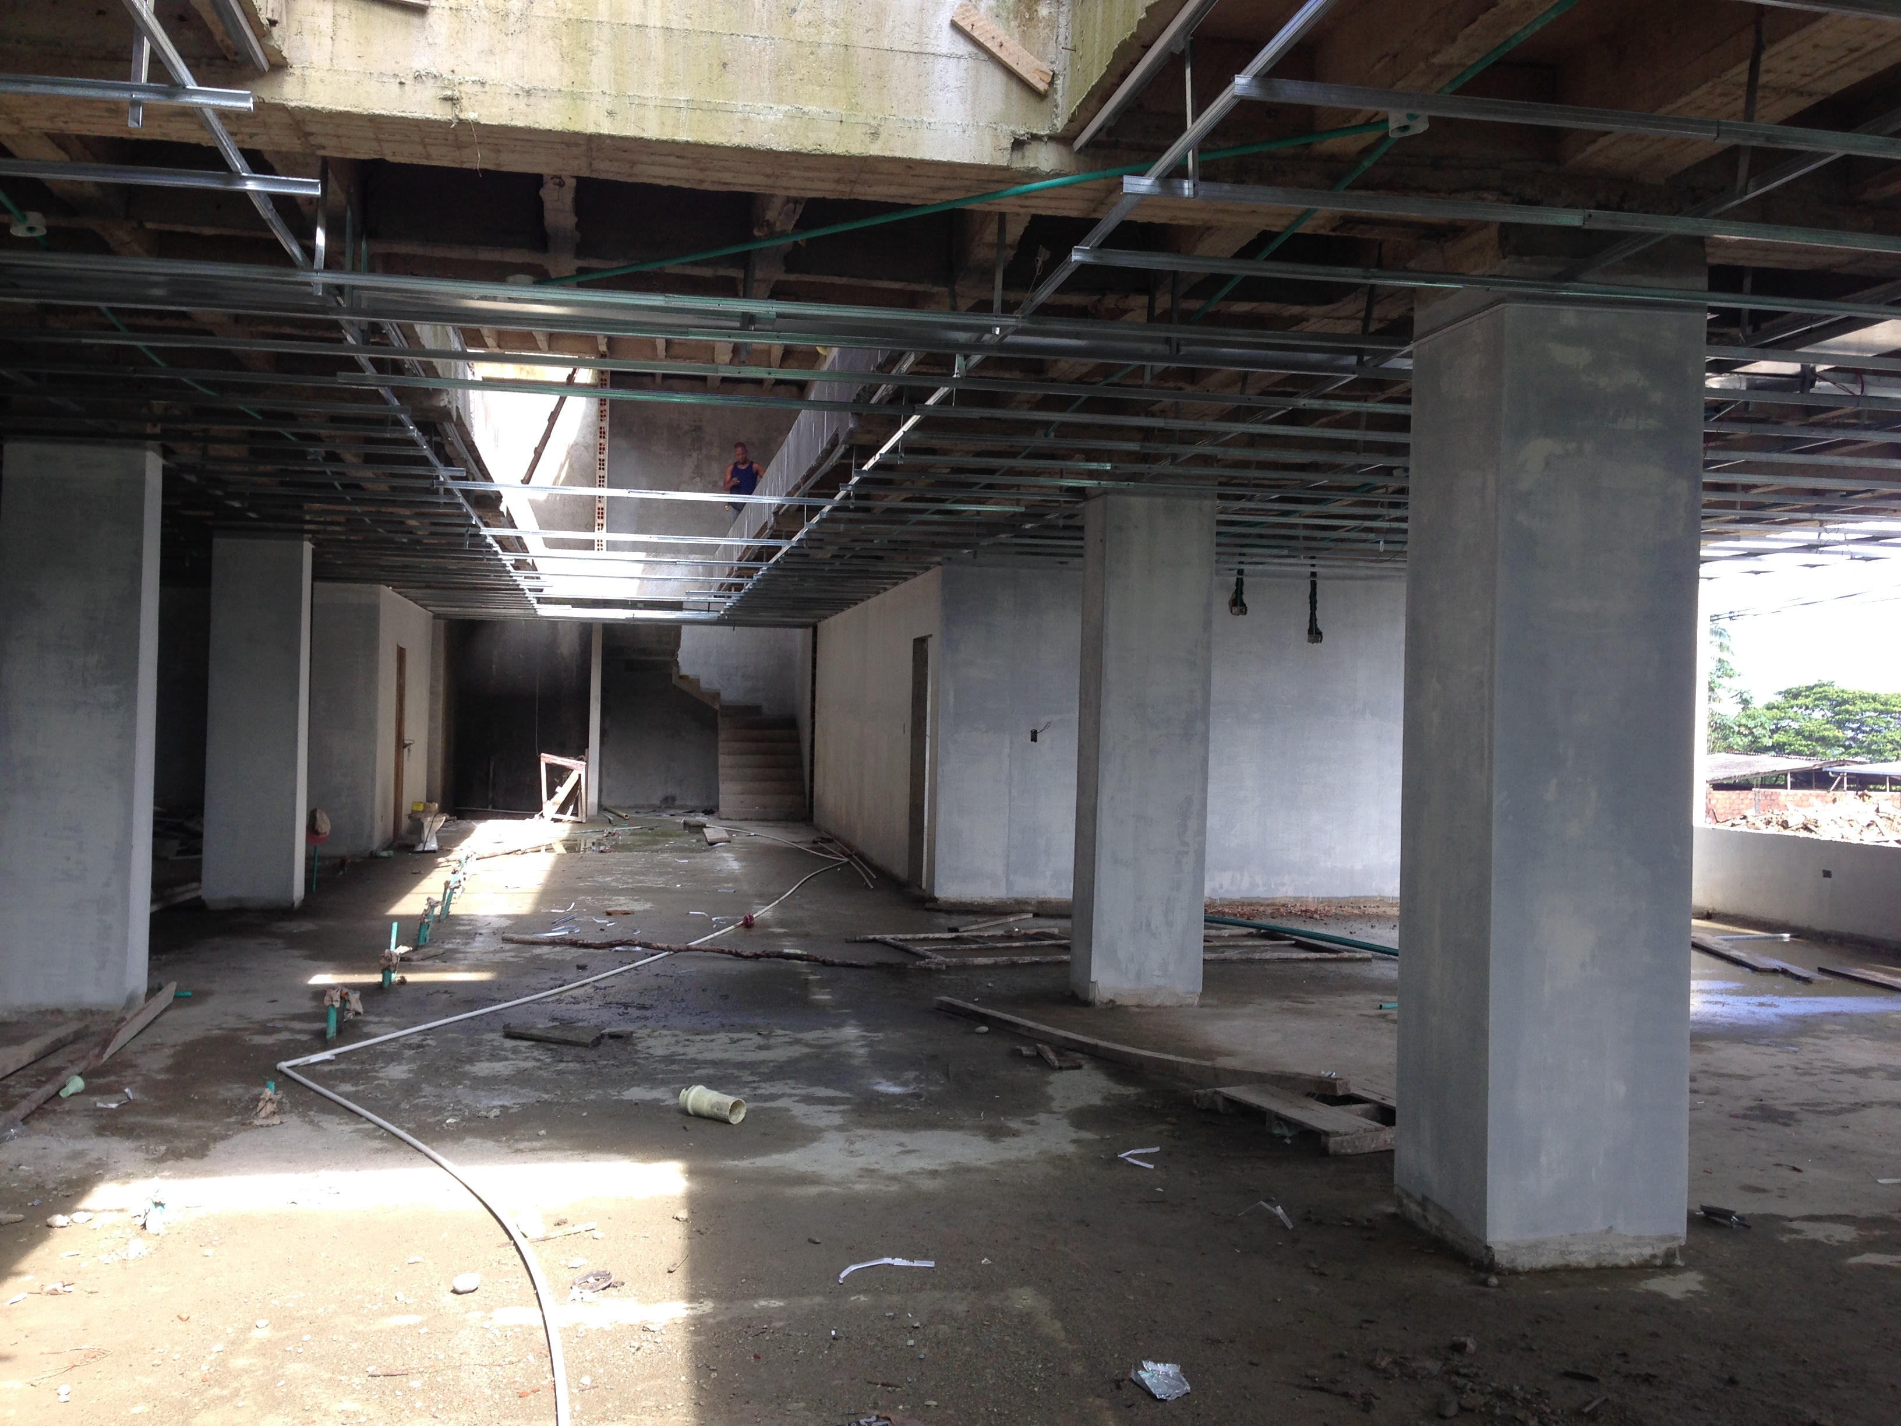 | 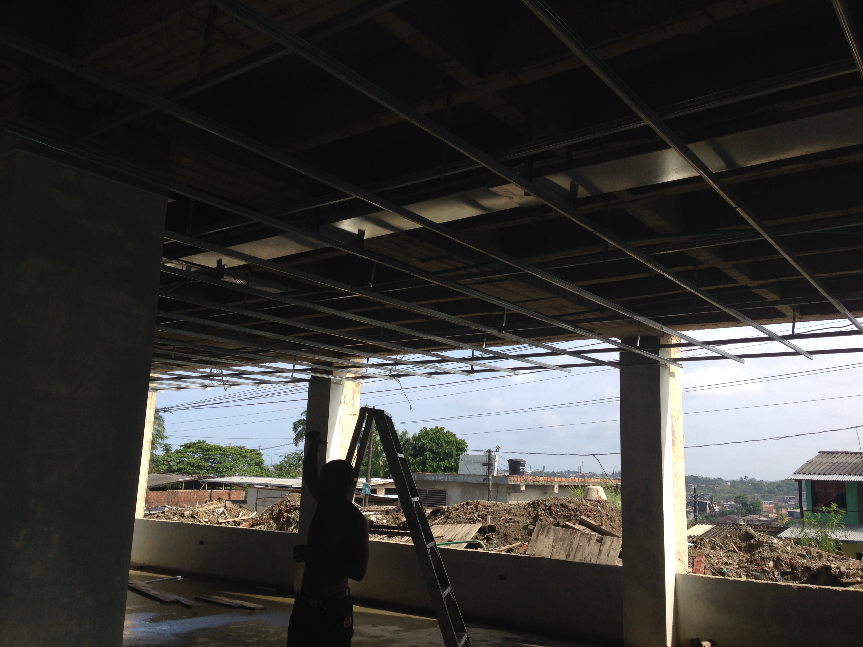
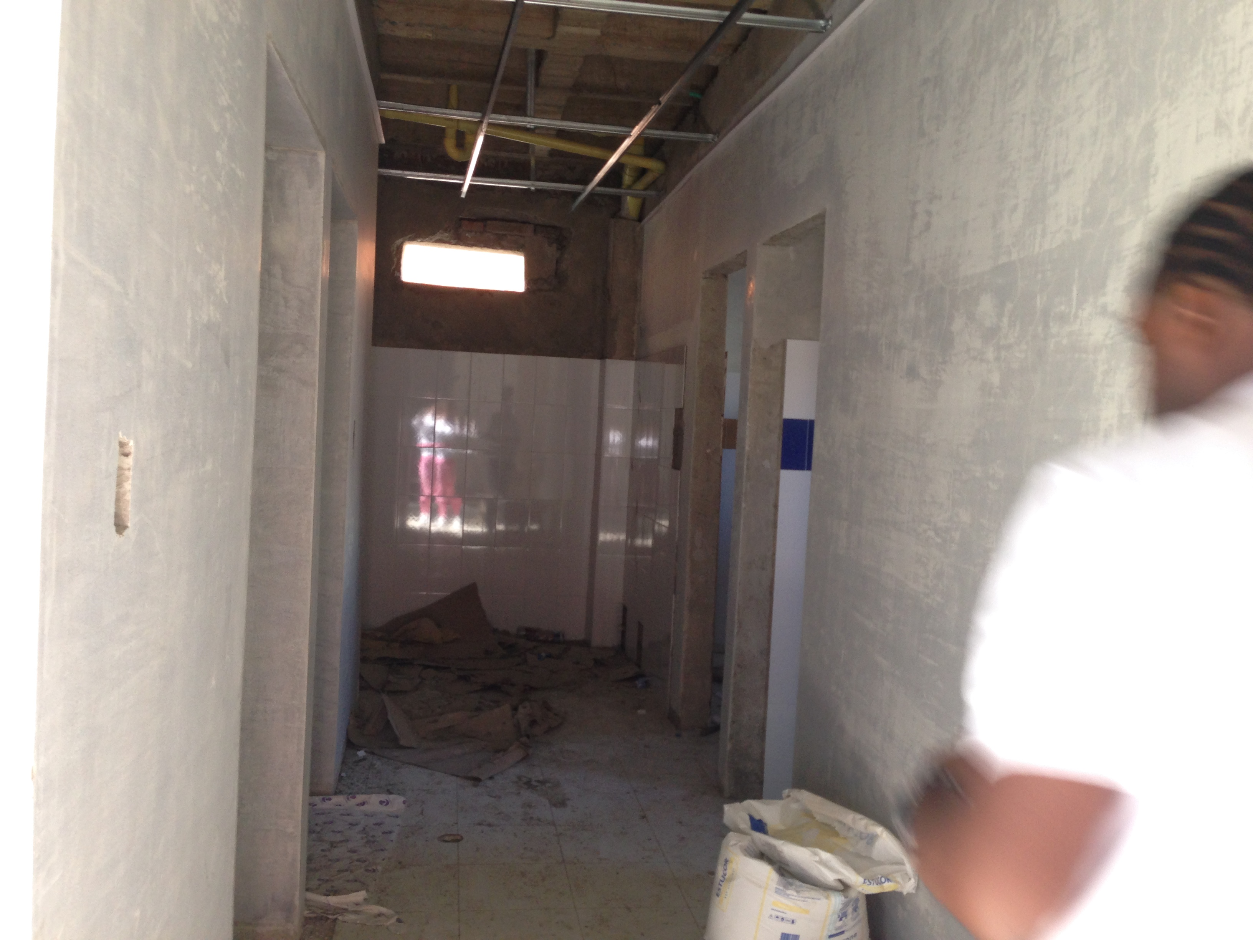
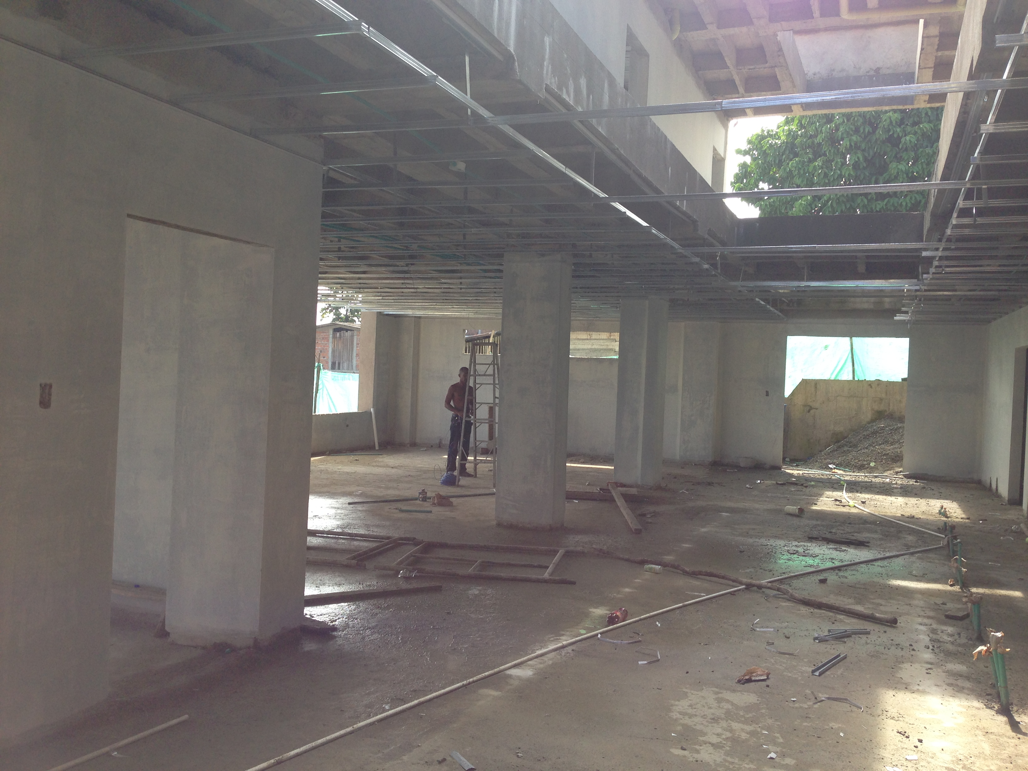

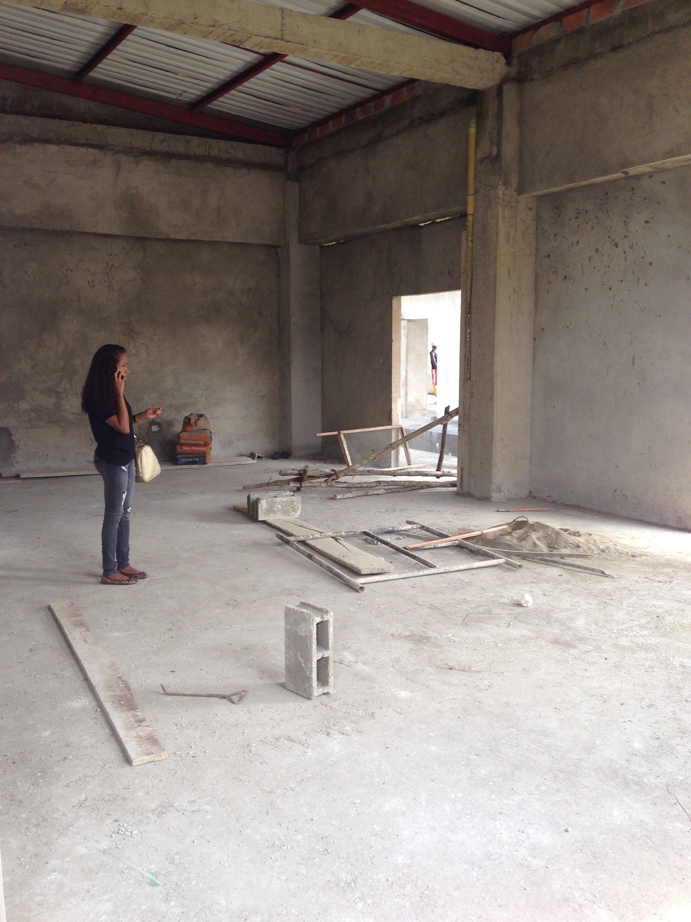 | 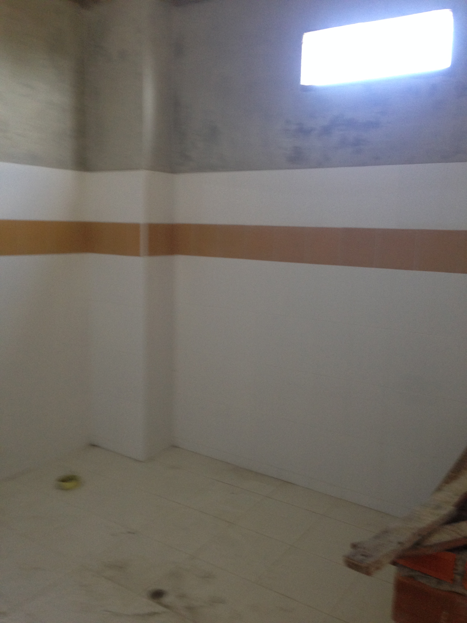

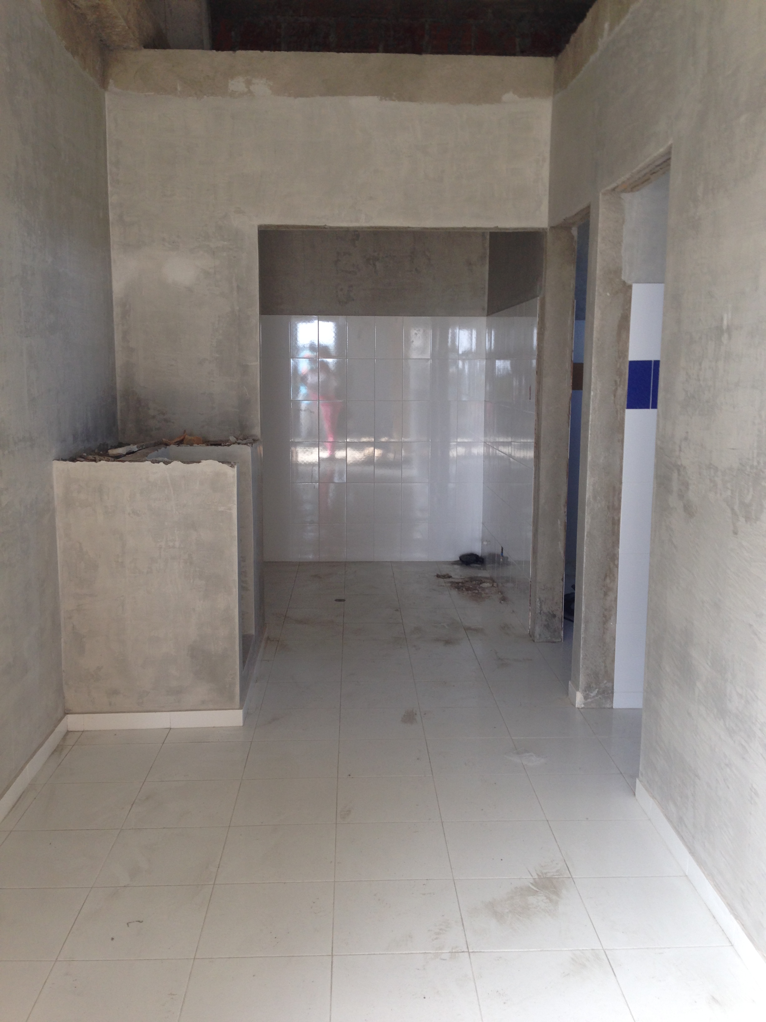
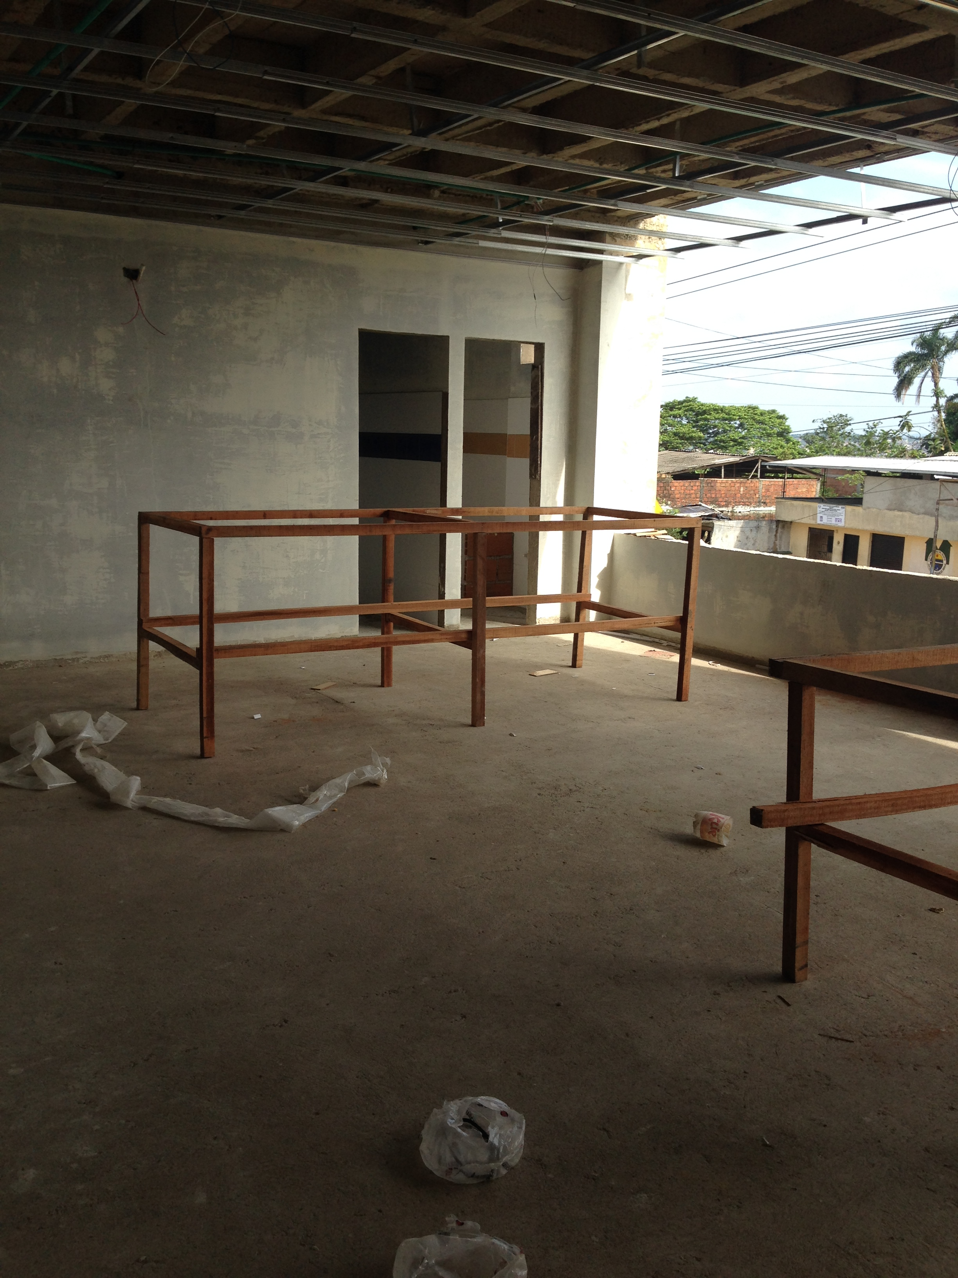

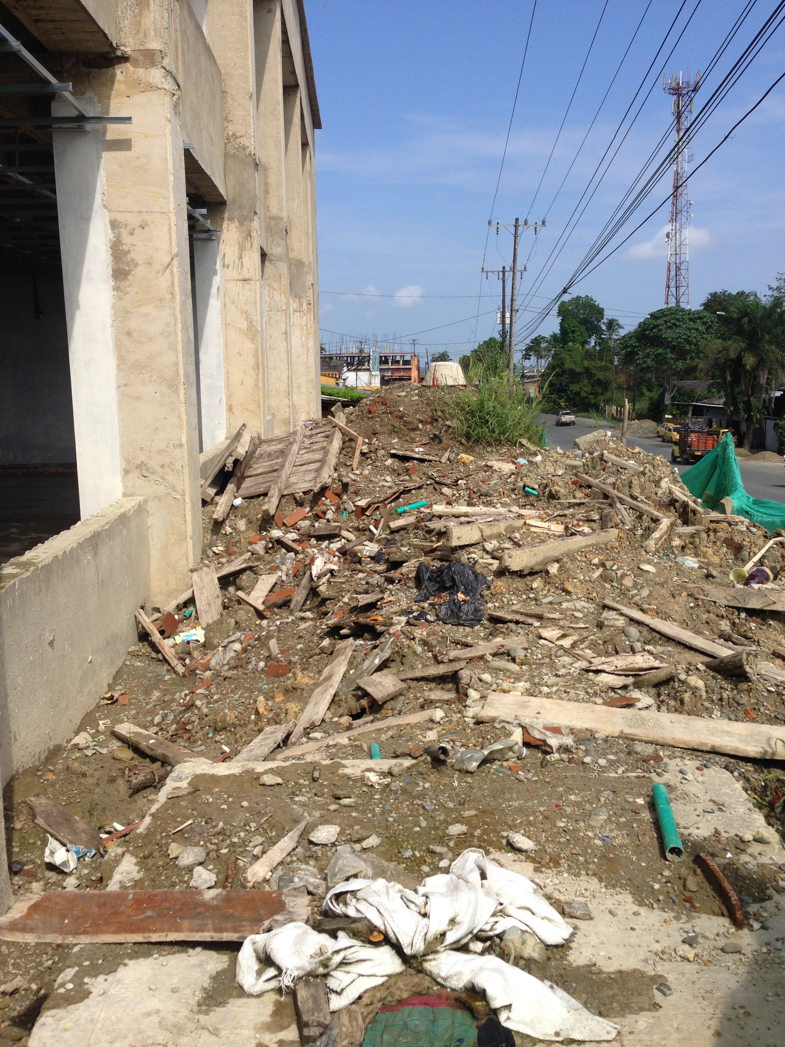 | 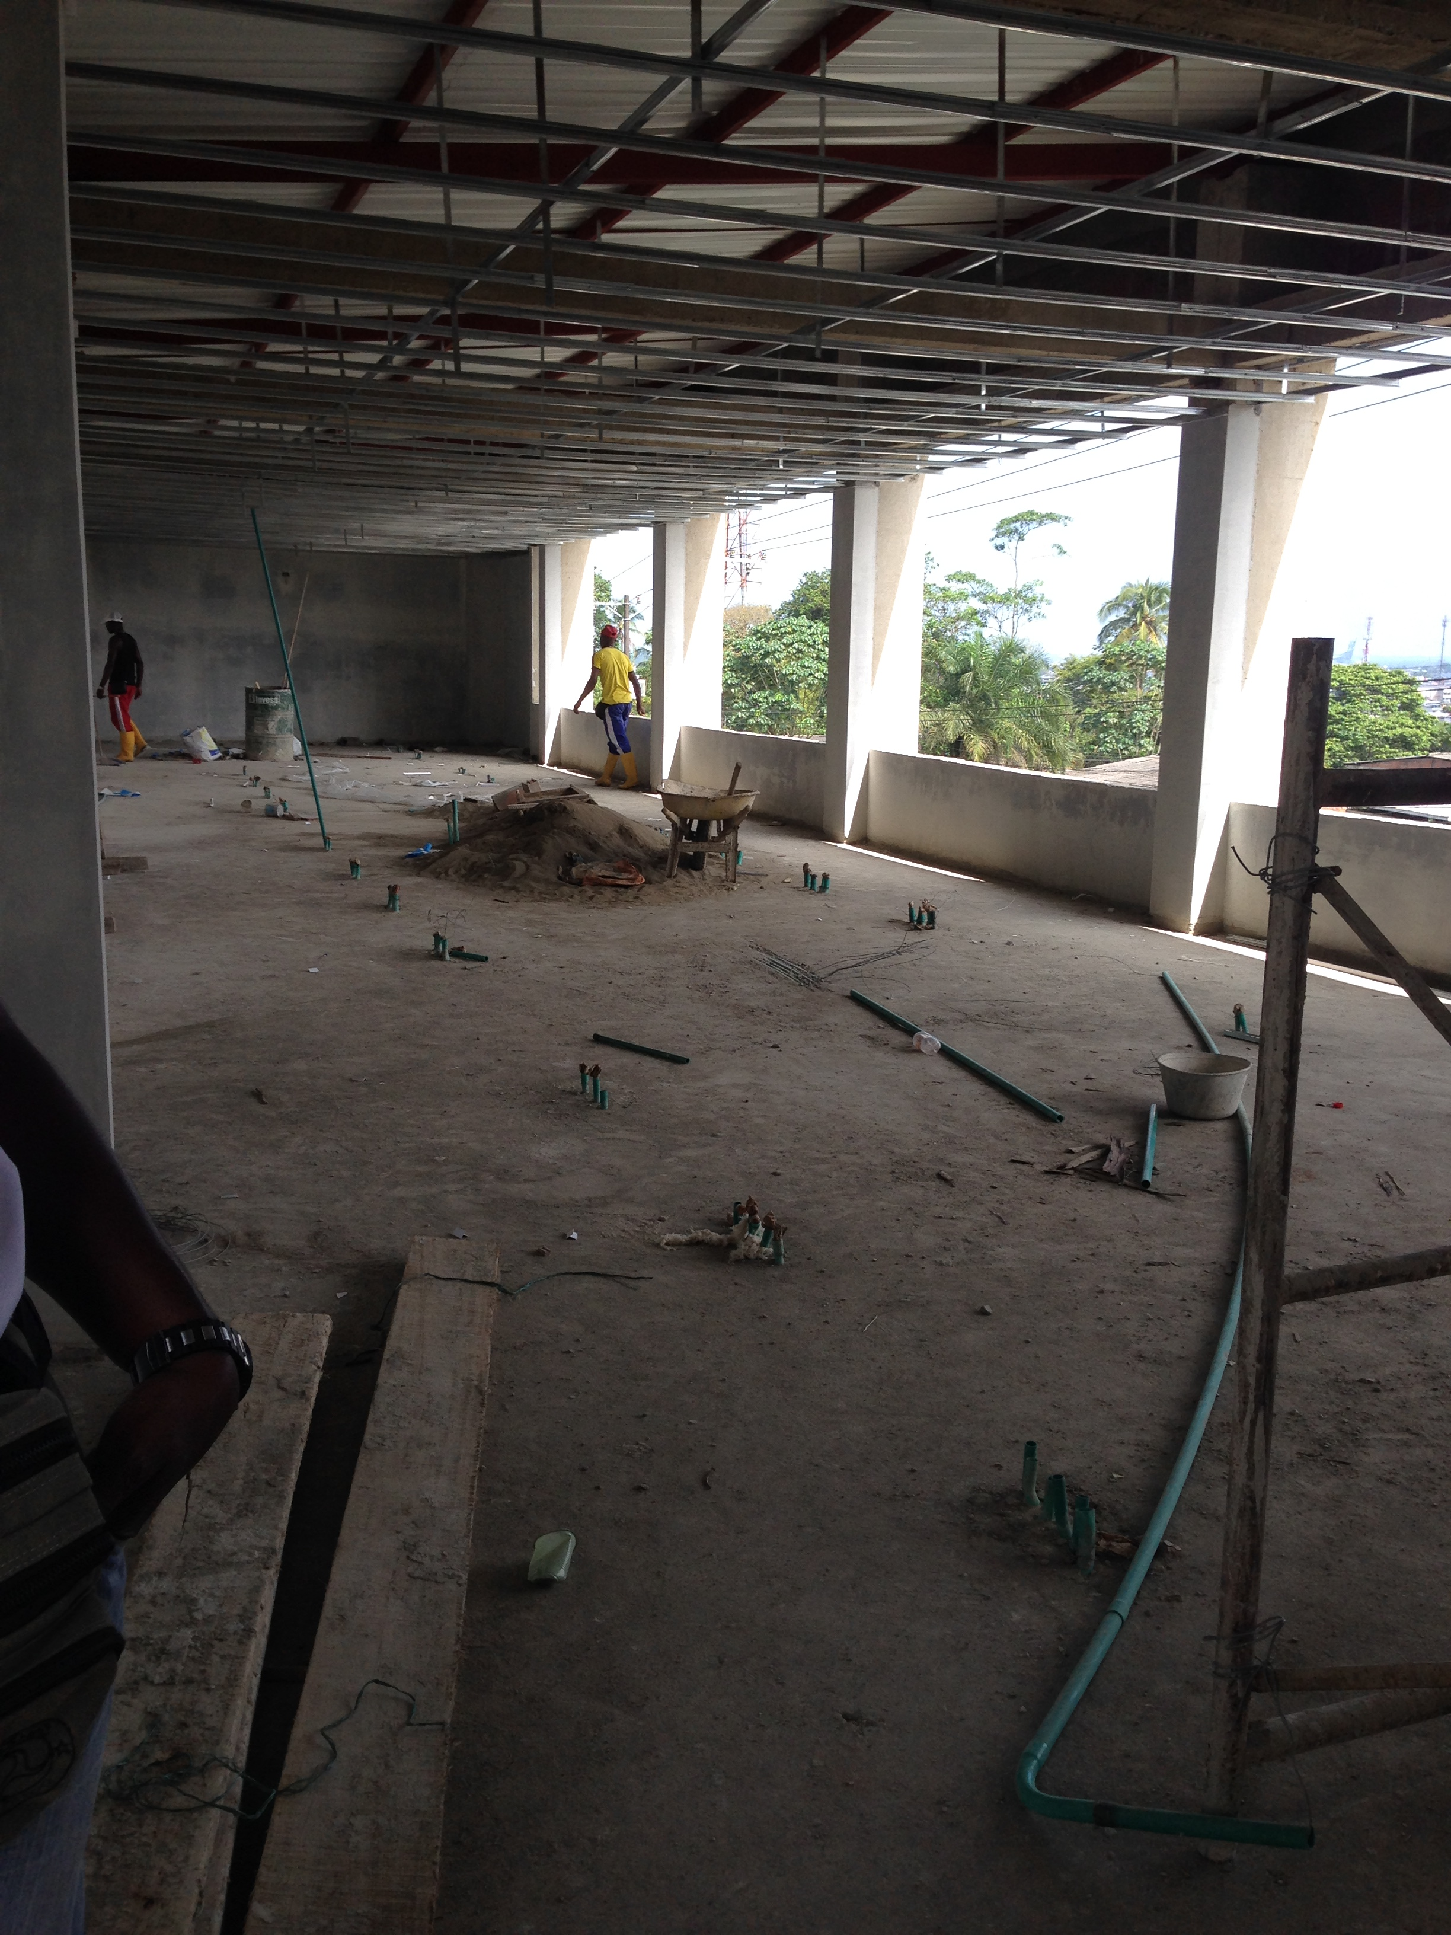
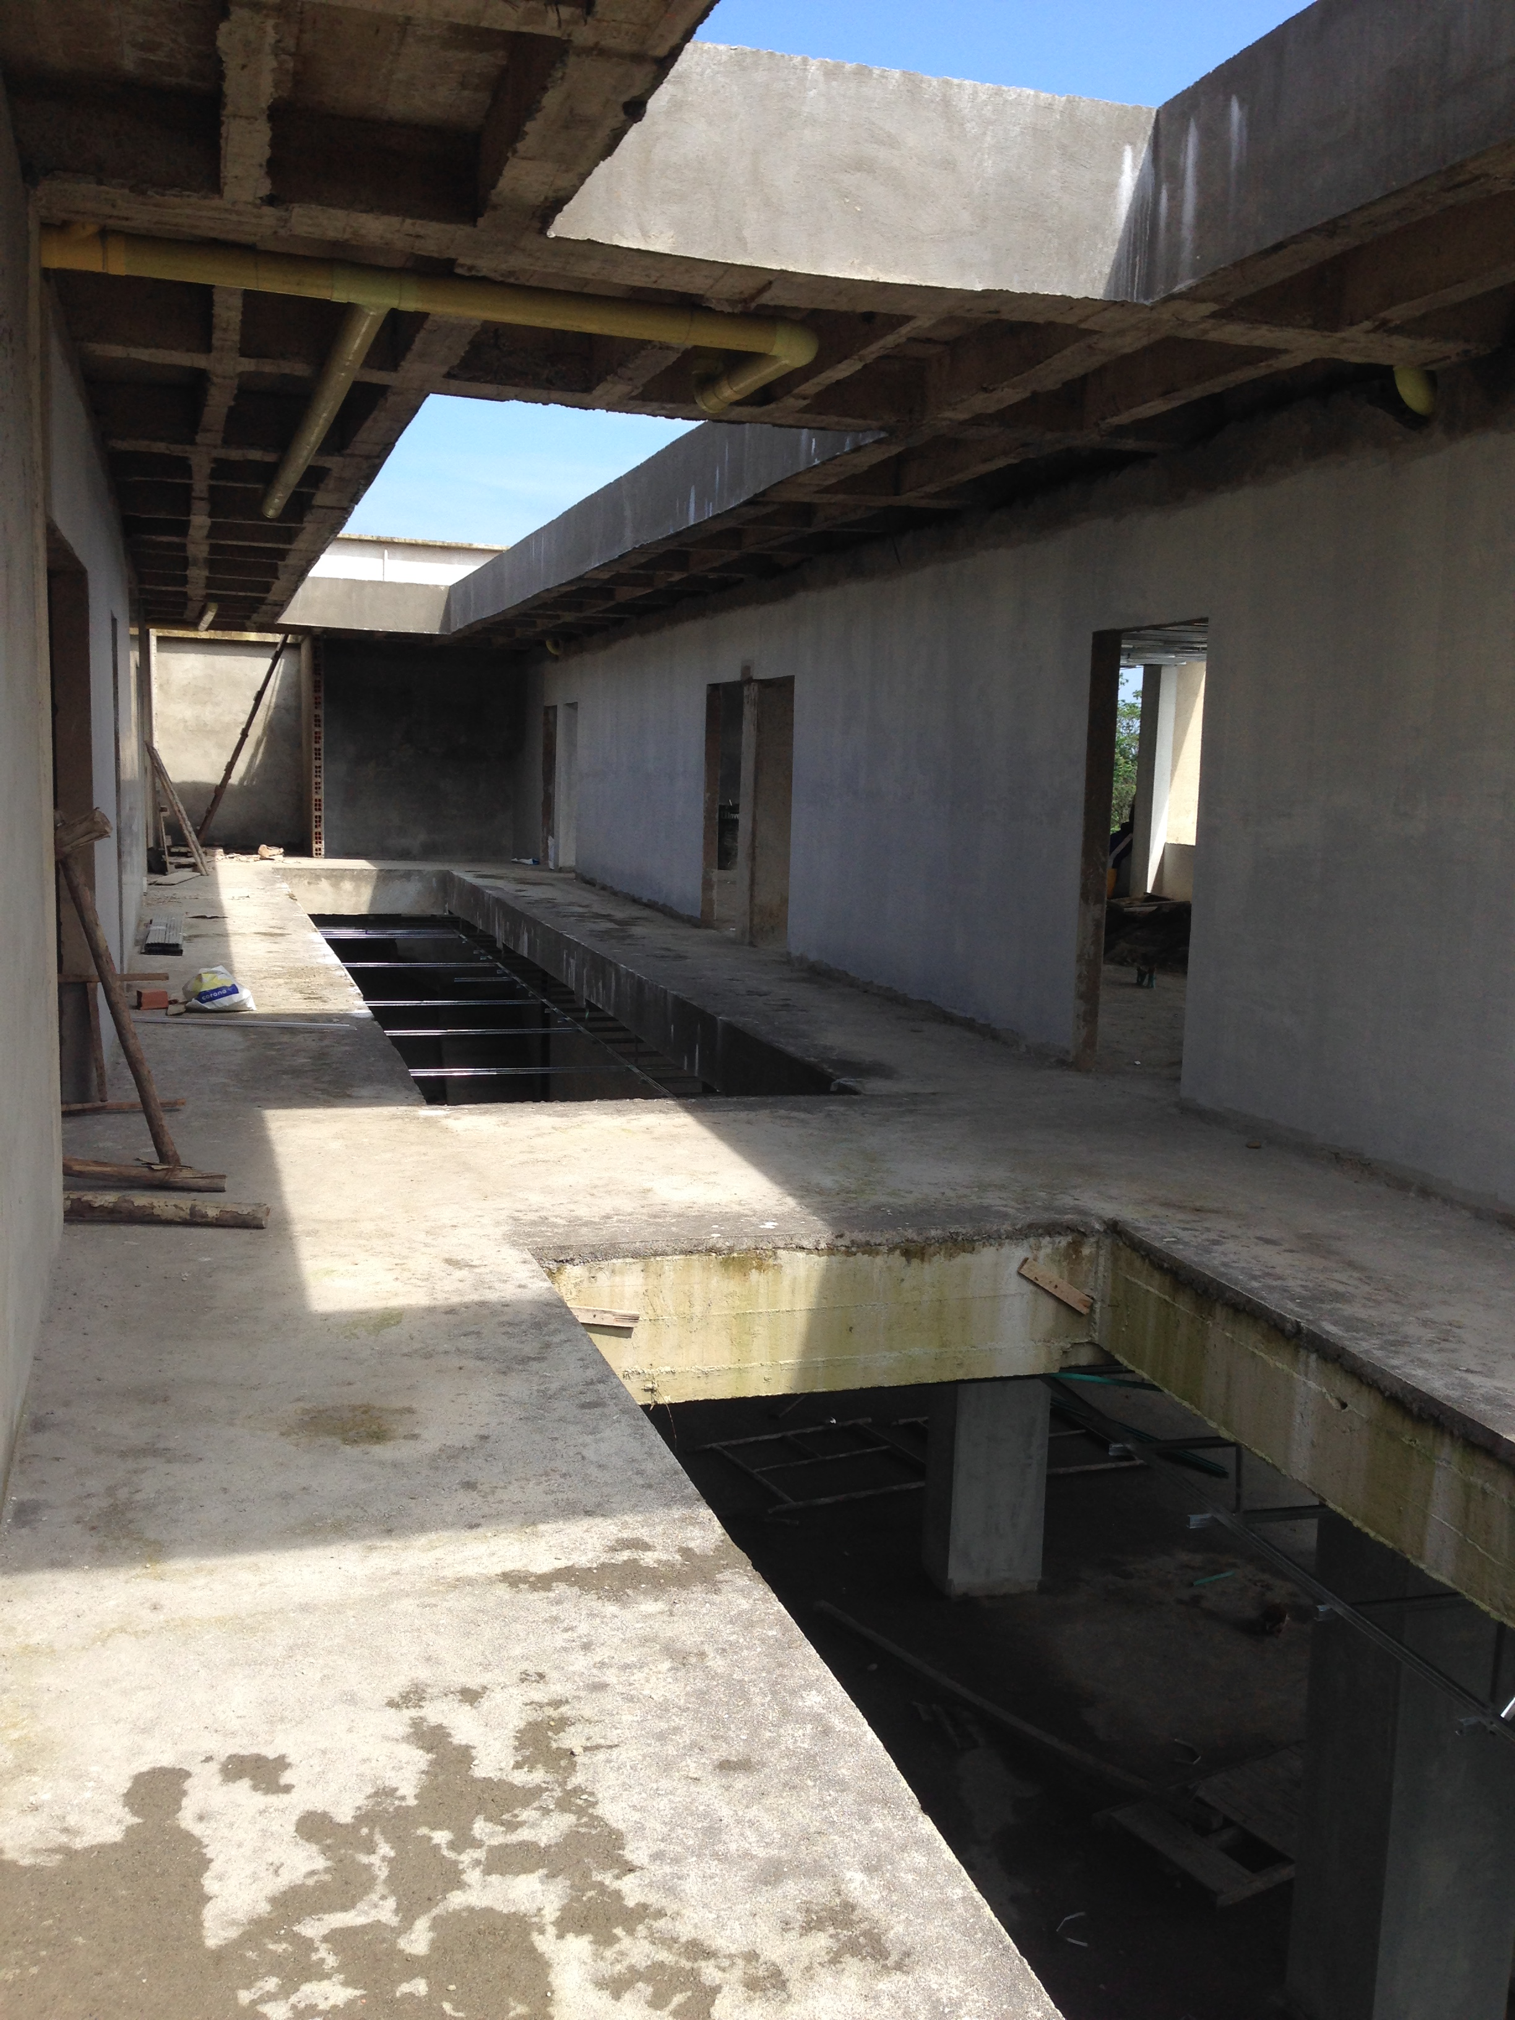
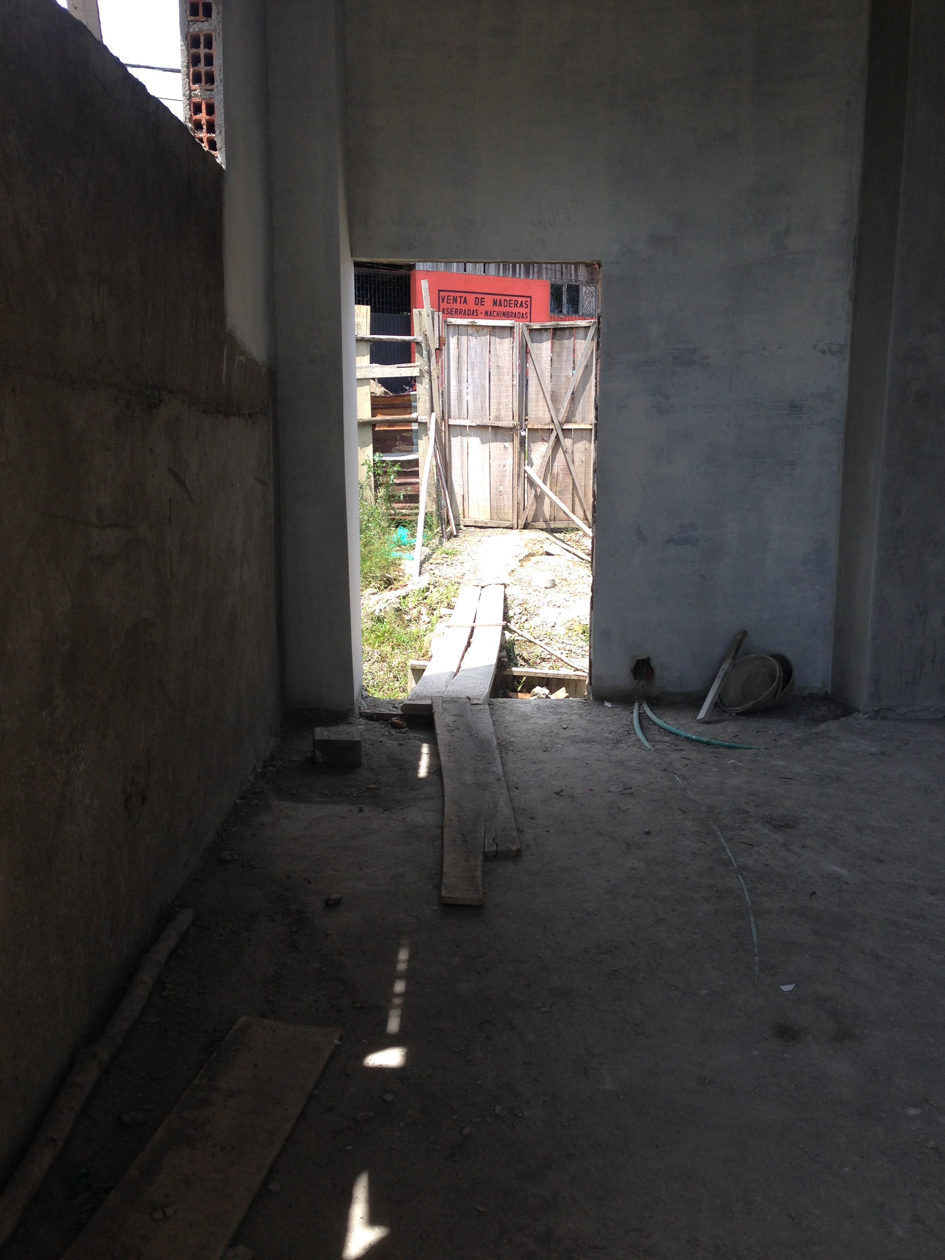

Frente a la ejecución presupuestal y de acuerdo a lo observado en los tres (3) informes financieros que reposan en la carpeta contractual se establece que el avance de ejecución presupuestal al 30 de noviembre de 2014 es del 35,18% (Último informe financiero incorporado al expediente folio 391 al 394), encontrándose pendiente por ejecutar el 64,82%, teniendo en cuenta lo siguiente:
- ASIGNACIÓN Y DISTRIBUCIÓN DE RECURSOS: El Aporte de la UNIDAD en efectivo corresponde a la suma de Mil Cuatrocientos Cuarenta y dos Millones Setecientos Cincuenta y Dos Mil Trescientos Seis Pesos M/Cte ($1.442.742.306) y de acuerdo a lo evidenciado en la carpeta contractual los cuales se distribuyeron de la siguiente manera:

DETALLE DE LA DISTRIBUCIÓN DEL RECURSO | VALOR | PORCENTAJE ASIGNADO
RECURSOS DESTINADOS A LA OBRA | $ 1.204.576.364 | 83.5%
RECURSOS DESTINADOS A LA INTERVENTORÍA | $ 64.862.342 | 4.5%
RECURSOS DESTINADOS A LA DOTACIÓN | $173.303.600 | 12%

- EJECUCIÓN DE RECURSOS DEL PROYECTO: Esta información se obtuvo de los tres (3) informes financieros que reposan en el expediente contractual (DEL 01 DE AGOSTO DE 2014 AL 31 DE OCTUBRE DE 2014 Y DEL 01 DE AGOSTO DE 2014 AL 30 DE NOVIEMBRE DE 2014), así:

RECURSOS POR EJECUTAR | VALOR | PORCENTAJE POR EJECUTAR
OBRA | $ 454.052.360 | 49,47%
INTERVENTORÍA | $ 53.535.386 | 3,71%
DOTACIÓN * | $173.303.600 | 12%
PENDIENTE POR EJECUTAR | $935.154.560 | 64.82%

* Una vez verificado en el aplicativo de “Colombia Compra Eficiente” no se evidencia que el Municipio de Buenaventura este adelantando el proceso de dotación del Centro Regional, por lo cual llama la atención tanto al supervisor como al Comité Técnico para que requieran al Municipio debido a que el convenio vence el 31 de Julio de 2015, es de señalar que el Municipio en Acta del Comité Técnico del 09 de junio de 2014, se comprometió a iniciar el proceso el 12 de junio de 2015, de lo cual a la fecha no se evidencia gestión alguna.
En virtud de lo expuesto y de acuerdo con lo evidenciado en la carpeta contractual se realiza un análisis de las actividades que debe desarrollar el Municipio de Buenaventura, así:

- Disponer del espacio físico definido en el proyecto para la construcción y funcionamiento del Centro Regional de Atención y Reparación.

- Certificado de Matricula No. 372 – 52071 expedido por la Oficina de instrumentos púbicos de Buenaventura, mediante el cual se constata que el inmueble en el cual se va a construir el Centro Regional es de propiedad del Municipio de Buenaventura.
- Utilizar la infraestructura física y la dotación para fines de integración comunitaria, participación ciudadana y/o trabajo con población vulnerable, una vez cumplido el término de vigencia de la Ley.

- Esta actividad se encuentra pendiente, una vez se realice la entrega del inmueble y entre en funcionamiento el Centro Regional se dará cumplimiento a lo establecido en la Ley 1448 de 2011 y el Decreto 4800 de 2011.
- Cumplir con los diseños arquitectónicos, dotación y demás aspectos aprobados por la UNIDAD.
- Revisados los diseños arquitectónicos en terreno, como los que se encuentran en el expediente contractual, la obra se encuentra en construcción conforme a lo que se estableció en los planos.
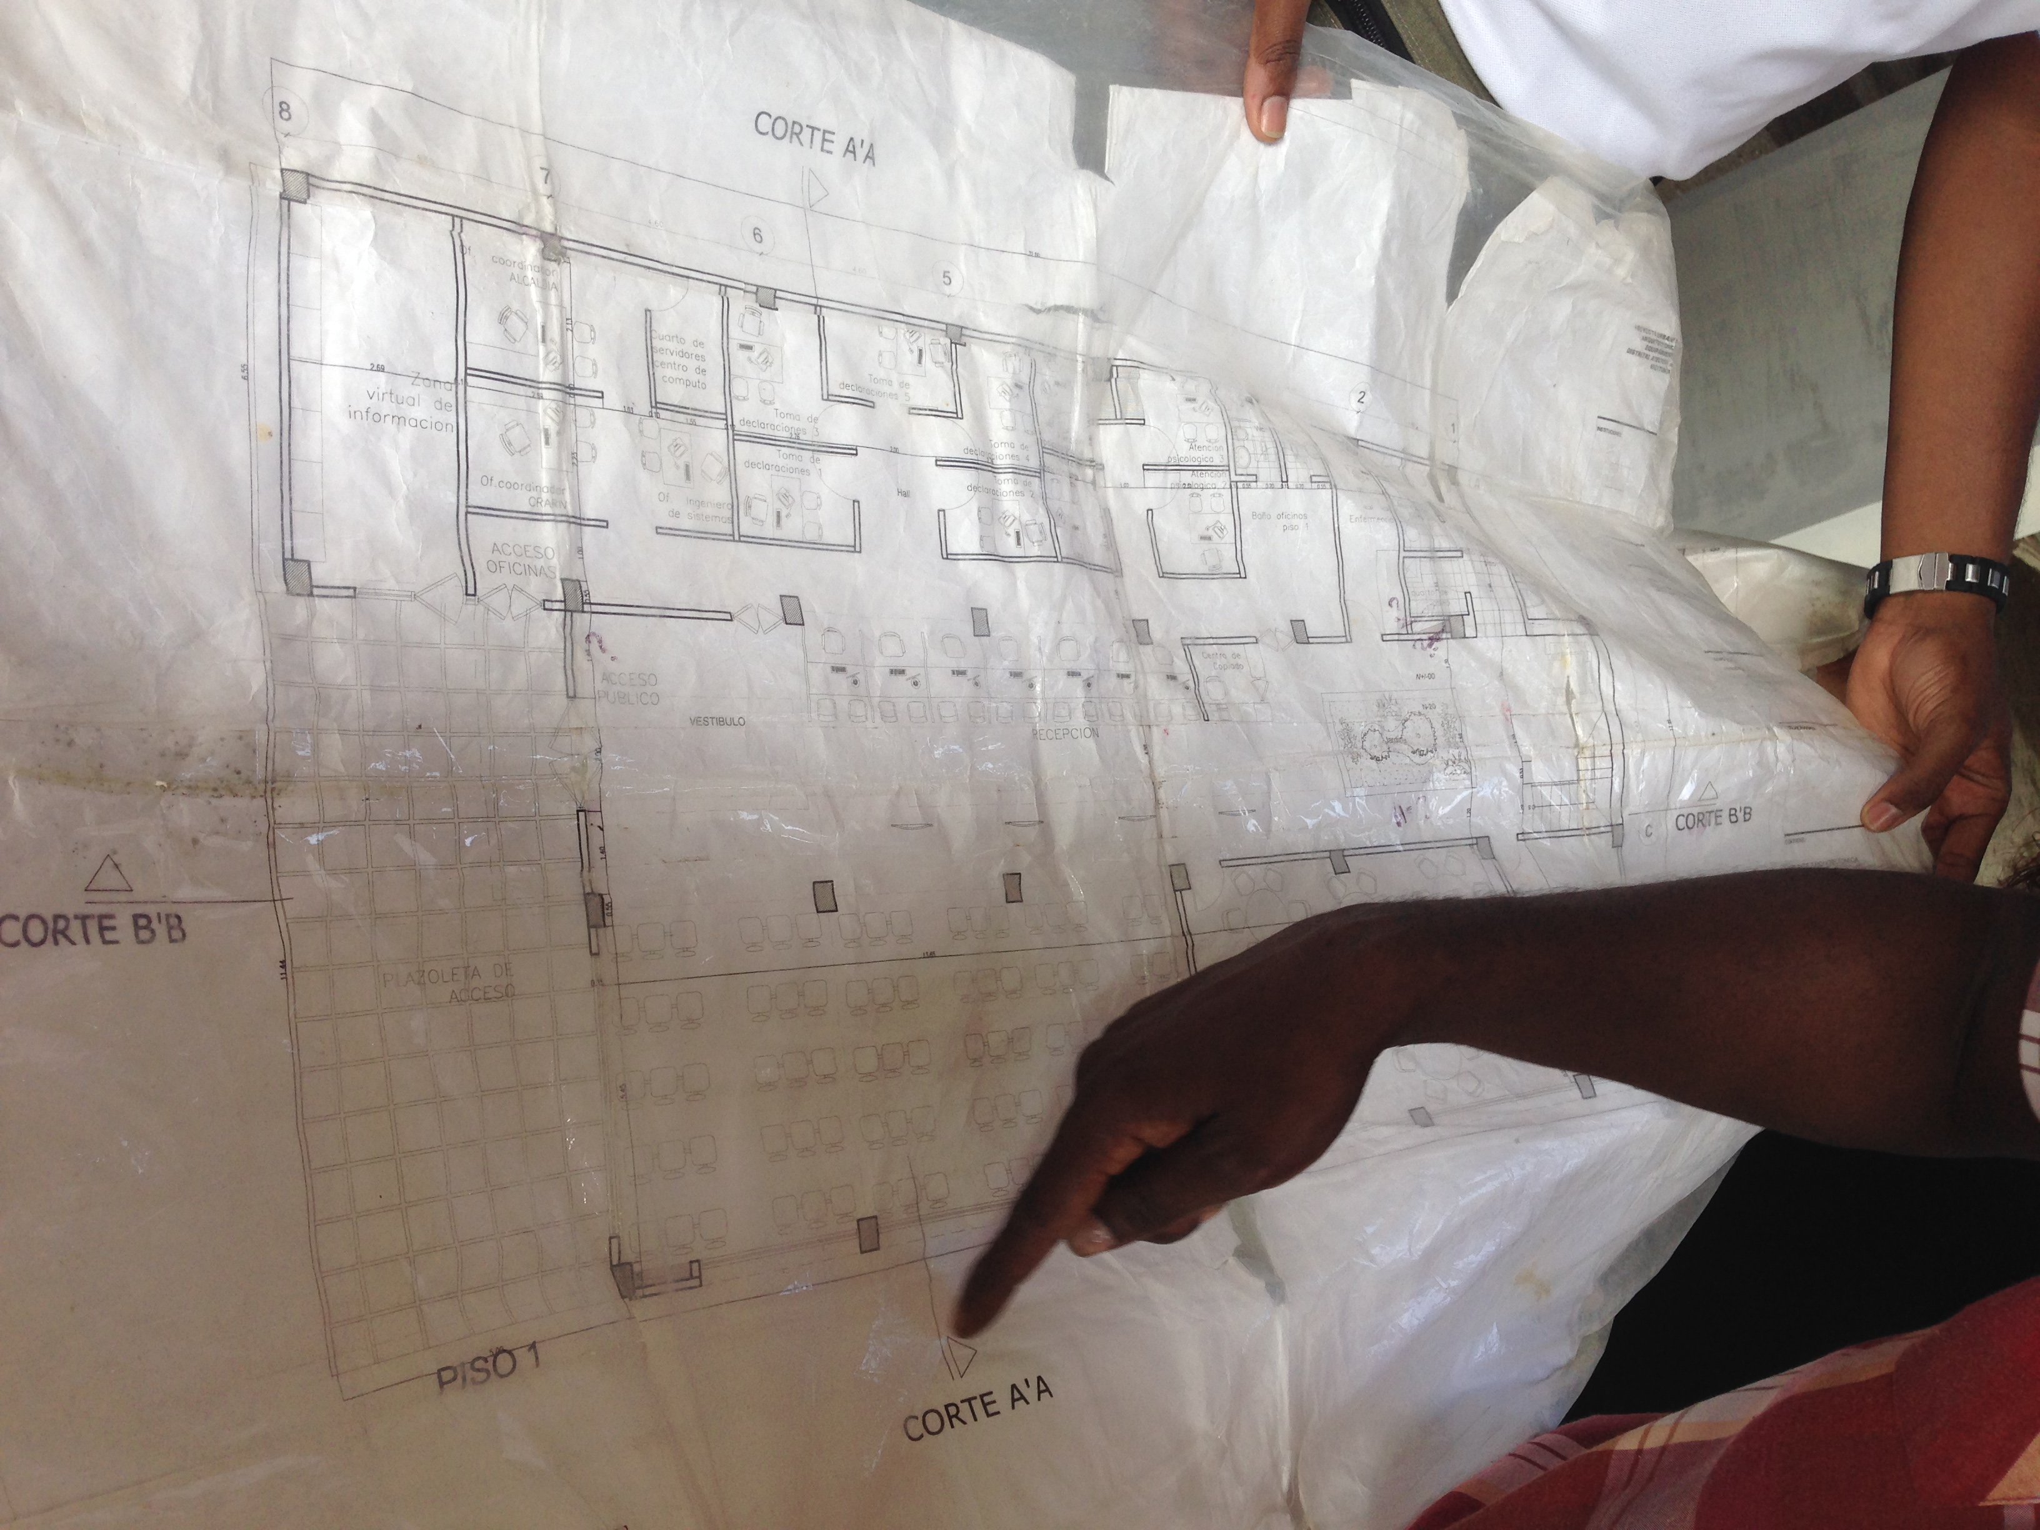 | 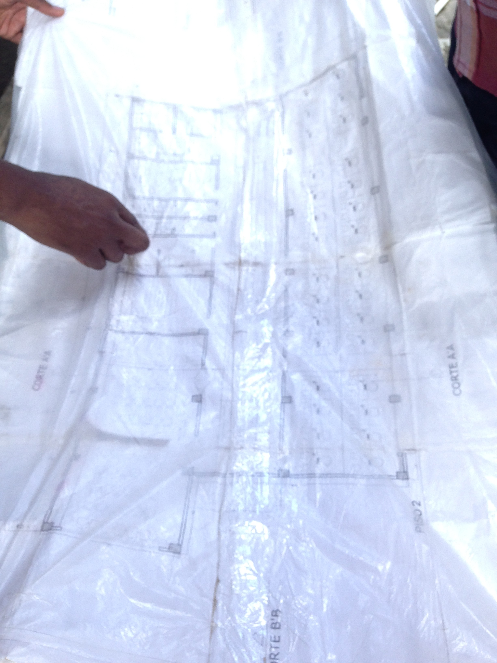

- Velar por el adecuado mantenimiento y buen uso de la dotación adquirida.

- Esta actividad se desarrollara una vez sea entregado el Centro Regional.
- Suministrar los bienes muebles, herramientas de trabajo, los materiales y equipos técnicos y tecnológicos que se requieran para la buena ejecución del objeto del Convenio de acuerdo con el Presupuesto que hace parte integral del mismo, de manera oportuna para el normal funcionamiento del Centro Regional de Atención y Reparación.

- Cumplir con los aspectos relacionados con la dotación en cuanto a calidades y cantidades registrados en el documento de presupuesto y aprobados por la Unidad

- Frente a los numerales 5 y 6, el Municipio no ha realizado las correspondientes gestiones para la contratación de la dotación del Centro Regional, es de señalar que en varias actas del comité técnico, el Municipio se ha comprometido a iniciar el correspondiente proceso contractual a lo cual ha incumplido. Se observa en el Acta del Comité Técnico de fecha 09 de junio de 2015, que el Municipio se compromete a colgar los pliegos el 12 de junio del año en curso, pero al verificar en la Página de Colombia Compra Eficiente no se evidencia publicación alguna en la cual se esté contratando la dotación del Centro Regional de Buenaventura, es de señalar que el plazo de ejecución del Convenio Interadministrativo va hasta el 31 de Julio de 2015).

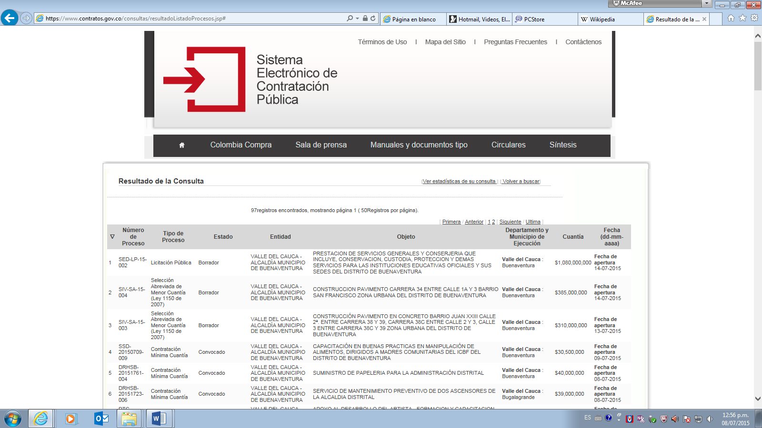

COMENTARIO DE LA OCI:
Teniendo en cuenta que no hay respuesta por parte del auditado frente a la observación de publicación en el SECOP, esta se mantiene para la formulación del PLAN DE MEJORAMIENTO.

- Contratar al menos el 10% de la mano de obra con población víctima residente en el municipio o zona de influencia del Centro Regional de Atención y Reparación.

- Revisado el expediente contractual no se evidencia que personal fue o se encuentra contratado con esta característica.

- COMENTARIO DE LA OCI:
Teniendo en cuenta que no hay respuesta por parte del auditado frente a la observación del 10% de la mano de obra con población víctima, esta se mantiene para la formulación del PLAN DE MEJORAMIENTO.

- Suscribir un convenio interadministrativo con la UNIDAD para establecer las responsabilidades y competencias para el eficiente funcionamiento y sostenimiento del Centro Regional de Atención y Reparación con el fin de garantizar la operación y el sostenimiento mismo así como, los gastos administrativos, tecnológicos y operativos, asegurando el pago de servicios públicos generales (agua, luz, teléfono, internet) servicios de aseo y seguridad, que garanticen el buen funcionamiento del Centro.
- Esta actividad se definirá una vez se realice la entrega del Centro Regional.

- Garantizar la oferta local del municipio en el Centro Regional de Atención y Reparación para la atención a Población Victima.
- Esta actividad se definirá una vez se realice la entrega del Centro Regional.

- Tener a disposición de la UNIDAD la información técnica, contable y financiera relacionada con el Convenio.

Se observó en algunas actas del Comité Técnico requerimientos por parte del supervisor de la Unidad al Municipio de Buenaventura frente a su obligación de entregar los informes técnicos, financieros y contables del estado de ejecución de los recursos del convenio, frente a lo cual el Municipio de manera tardía ha entregado solo tres (3) informes financieros, a la fecha de corte de la Auditoría 30 de junio de 2015, no se pudo verificar el estado actual de la ejecución de los recursos:

Informes financieros:

- El Municipio presenta demora en la entrega de los soportes financieros como de los extractos bancarios, conciliaciones bancarias y movimientos de la cuenta.

- No se evidencia en el expediente contractual la consignación de los rendimientos financieros, de conformidad con lo establecido en el parágrafo tercero de la Cláusula Séptima.

- La información financiera se encuentra en el expediente contractual hasta el 30 de noviembre de 2014, faltando todo lo corrido del año 2015 (Folio 391 al 394).

Informes técnicos y contables:

- Se evidencian informes técnicos hasta el 28 de Febrero de 2015.

- No se evidencian informes contables en la carpeta contractual.

- RESPUESTA DE LA SUPERVISORA DEL CONVENIO – DIRECTORA TERRITORIAL DEL VALLE.
- Como se constata en la información de soporte de los anteriores puntos la supervisión ha solicitado al ejecutor los respectivos informes financieros. Como dichos informes no han sido entregados en oportunidad y calidad por el municipio ejecutor, la orientación del área financiera es consolidar los periodos acumulado en un solo informe financiero. Es así como el último informe aprobado por la supervisora cierra al mes de noviembre de 2014. Y a la fecha se devolvió al municipio el informe con corte al mes de abril de 2015, por falta de precisión y calidad.

- Por otro lado dichos informes financieros tiene la correlación entre ejecución de obra y ejecución financiera según el cronograma de obra aprobado por el comité. contrario a lo que infieren el seguimiento de la auditoria existe un seguimiento integral entre la obra, lo técnico y lo financiero; dado que la obra representa al menos el 80% del valor que la UARIV aporta, Y su ejecución en físico sólo es posible si financieramente los recursos se mueven. Por lo anterior es que la información financiera se mueve a partir de la ejecución de obra en el mes de agosto de 2014. Se anexa informes financieros y actas de comité.

- OBSERVACIÓN DE LA OCI FRENTE A ESTA RESPUESTA.

Verificada la información suministrada se evidencio los requerimientos y seguimientos que la Dirección Territorial ha realizado al Municipio, sin embargo estos no desvirtúan la observación ya que a la fecha de corte de la Auditoría 30 de junio de 2015 solo se evidenció un último informe financiero de fecha 30 de noviembre de 2014, un informe técnicos con fecha de corte 28 de febrero de 2015 y frente a los informes contables estos no se observan en la carpeta contractual, es de señalar que estamos en el mes de julio de 2015 y esta información no se encuentra actualizada, teniendo en cuenta la respuesta emitida esta será pertinente para el SEGUIMIENTO AL PLAN DE MEJORAMIENTO, momento en el cual la OCI verificará las mejoras y avances informados contra evidencia.

- Constituir la póliza que se indique para el debido cumplimiento del Convenio.
- Se evidencia la constitución de las pólizas para el convenio como para las modificaciones que se le han realizado a este, sin embargo es importante resaltar que estas no son tramitadas con prontitud por parte del Municipio.

- RESPUESTA DE LA SUPERVISORA DEL CONVENIO – DIRECTORA TERRITORIAL DEL VALLE.

Teniendo en cuenta que la responsabilidad de las pólizas recae cobre el municipio ejecutor y ante los retrasos en la expedición de las mismas la D.T Valle ha venido realizando el seguimiento y exhortaciones correspondientes para agilizar su expedición:

- Oficio 20146330204131.
- Correos electrónicos: 05/09/2014; 05/09/2014; 08/09/2014.
- Oficio 20156330029751.

- OBSERVACIÓN DE LA OCI FRENTE A ESTA RESPUESTA.
Verificada la información suministrada se evidencia los requerimientos que la Dirección Territorial ha realizado al Municipio, con el fin de que este agilice el trámite de la suscripción de la modificación de la garantía única de cumplimiento, lo anterior, no desvirtúa la observación que en su momento fue encontrada por la auditora debido a que estos documentos deben estar incorporados en la carpeta contractual, por lo cual el comentario recibido es pertinente para el SEGUIMIENTO AL PLAN DE MEJORAMIENTO, momento en el cual la OCI verificará las mejoras y avances informados contra evidencia.

- Realizar los pagos que se deriven de la ejecución del convenio a través de la cuenta Bancaria definida para el manejo de los recursos del mismo.
- Se observa a folios No. 181, 471 al 472 tres (3) extractos de la Cuenta Corriente No. 3-6963-000214-4, correspondientes a los meses de junio, agosto y septiembre de 2014, estos movimientos bancarios son por concepto de intereses de los cuales unos son por “cuenta inactiva” y otros por “cuenta activa”, así mismo se observa un movimiento por concepto “venta cheque de gerencia M L” por un valor de (- $521.003.143.oo), pero no hay como tal un informe contable que dé cuenta del concepto por el cual se dio este último movimiento.

- COMENTARIO DE LA OCI:
Teniendo en cuenta que no hay respuesta por parte del auditado frente a esta observación, esta se mantiene para la formulación del PLAN DE MEJORAMIENTO.

- Soportar legal y contablemente de los pagos o erogaciones que realice con recursos del Convenio.

- No se evidencia en la carpeta contractual los soportes legales y contables de los pagos o erogaciones que se han realizado con recursos del convenio, sin embargo en los dos informes financieros (folio 313 al 316 y 391 al 394) se indica la inversión en cada una de las actividades en la construcción del Centro Regional, como en la interventoría.

- COMENTARIO DE LA OCI:

Teniendo en cuenta que no hay respuesta por parte del auditado frente a esta observación, esta se mantiene para la formulación del PLAN DE MEJORAMIENTO.

- Contratar la interventoría de acuerdo al presupuesto de obra del proyecto.
- Se evidencia en la carpeta contractual el contrato de interventoría, suscrito de acuerdo al presupuesto de obra del proyecto.
- Presentar mensualmente al supervisor del convenio, en medio magnético y/o impreso, un informe financiero mensual, en pesos colombianos, en el que se determine el estado presupuestal y financiero de los recursos, precisando lo siguiente: a) recursos girados por la UNIDAD al Convenio, b) recursos comprometidos, c) recursos pagados, d) copia en medio magnético y/o impreso, de las órdenes de pago o comprobantes de egreso de los giros efectuados por el Municipio, junto con sus soportes y copia de los contratos celebrados. Estos informes deberán radicarse dentro de los 10 primeros días del mes siguiente al ejecutado.

- Frente a esta actividad el Municipio ha incumplido debido a que solo se observan tres (3) informes financieros en físico los cuales corresponde al periodo del 21 de noviembre de 2013 al 18 de julio de 2014; del 1 de agosto de 2014 al 31 de octubre de 2014 y del 08 de agosto de 2014 al 30 de noviembre de 2014, de los cuales en los últimos dos (2) informes no se encuentran con las órdenes de pago o comprobantes de egreso de los giros efectuados por el Municipio, junto con sus soportes.

Es de señalar, que si bien es cierto en su momento no se realizó movimiento de recursos, se debieron presentar informes los cuales dieran cuenta del estado de estos. Revisadas las actas tanto del comité técnico como de los informes de supervisión no se observan requerimientos al cumplimiento de esta actividad.

- RESPUESTA DE LA SUPERVISORA DEL CONVENIO – DIRECTORA TERRITORIAL DEL VALLE.

Como se constata en la información de soporte de los anteriores puntos la supervisión ha solicitado al ejecutor los respectivos informes financieros. Como dichos informes no han sido entregados en oportunidad y calidad por el municipio ejecutor, la orientación del área financiera es consolidar los periodos acumulado en un solo informe financiero. Es así como el último informe aprobado por la supervisora cierra al mes de noviembre de 2014. Y a la fecha se devolvió al municipio el informe con corte a abril por falta de precisión y calidad. Se anexa los informes y las revisiones de la D.T Valle.

- OBSERVACIÓN DE LA OCI FRENTE A ESTA RESPUESTA.
Verificada la información suministrada se evidencia los requerimientos y seguimientos que la supervisora ha realizado al Municipio, así como la interacción con la Unidad Financiera, sin embargo esta no desvirtúa la observación que en su momento fue encontrada por la auditora debido a que el convenio exigía un informe mensual financiero (recursos girados, comprometidos y pagados) que indique las órdenes de pago y comprobantes de egreso de los giros efectuados por el Municipio, lo cual a Junio 30 de 2015, no se evidenció en el expediente. Si se iba a consolidar en un solo informe financiero, se recomienda modificar el convenio en razón a que se está incumpliendo con una de las actividades a cargo del Municipio.

- Presentar un informe mensual al Comité Técnico de avance de ejecución de los logros obtenidos.
- Se evidencian informes mensuales de avance de ejecución de la obra a partir del mes de agosto de 2014 hasta el mes de marzo de 2015, en la carpeta contractual.

- Colocar una valla en el sitio de construcción del Centro Regional de Atención y Reparación, con el fin de visibilizar la imagen institucional de la UNIDAD y demás entidades que cofinancian la Construcción del Centro Regional, de acuerdo a los lineamientos establecidos por la Unidad para tal fin.

- Conforme a lo establecido en el convenio, esta actividad se cumplió.
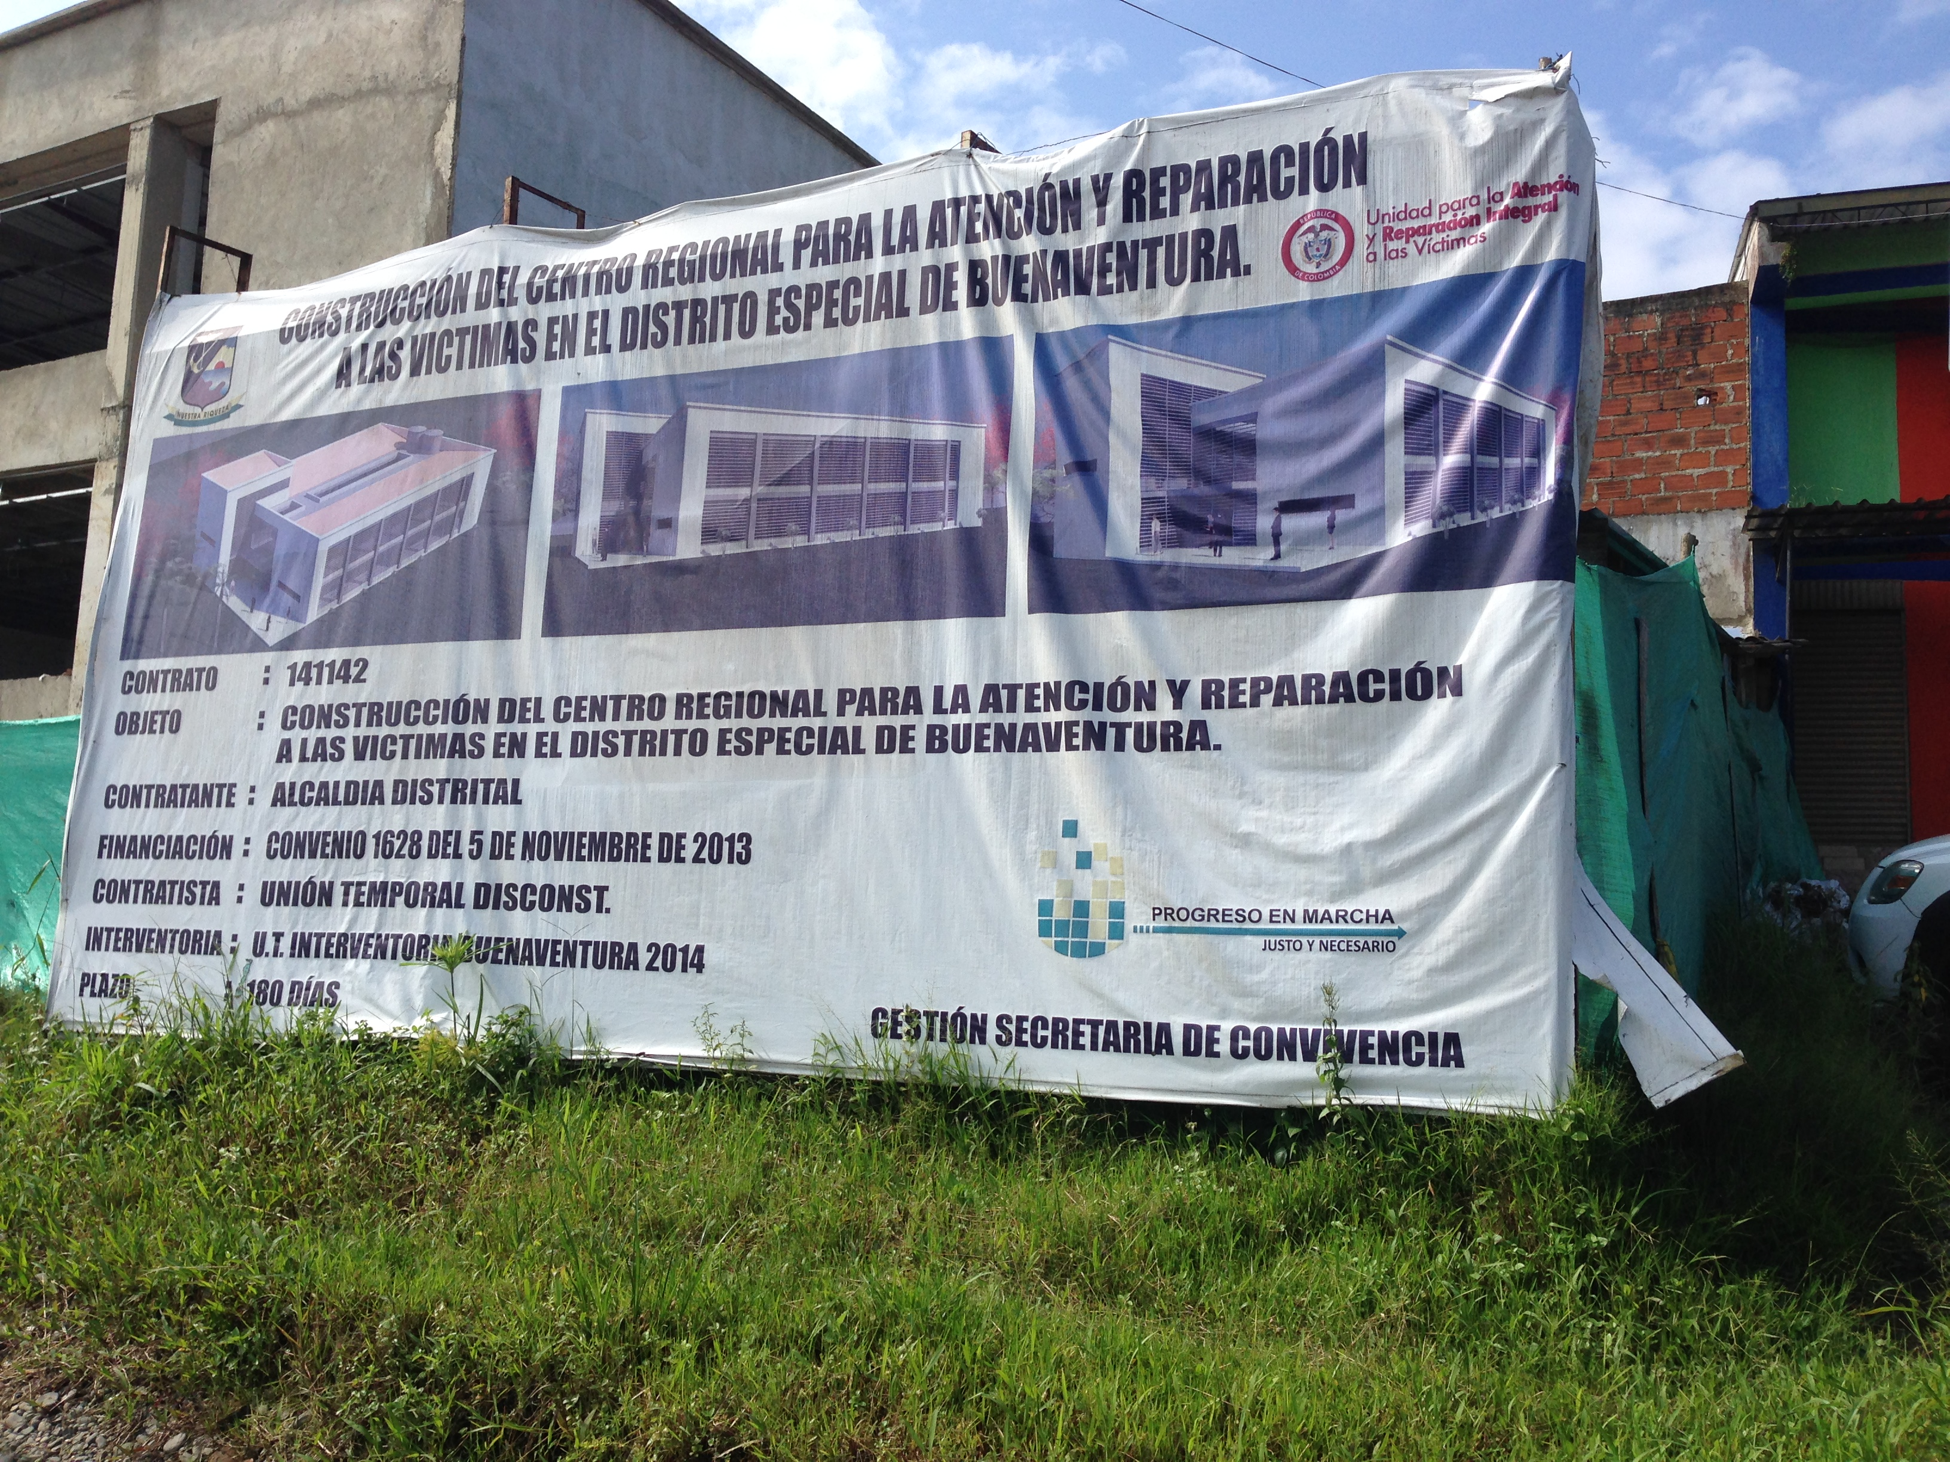

4. SUPERVISIÓN:
De conformidad con lo establecido en la cláusula Décima Segunda del convenio y el Capítulo 4 del Manual de Contratación y Supervisión de la Entidad, en lo que se refiere al seguimiento de la ejecución del convenio, se observó:

- Revisada la carpeta contractual, el seguimiento administrativo, financiero y contable mensuales por parte del supervisor de la Unidad y del comité técnico tal y como lo establece el Convenio, presenta debilidades.

- RESPUESTA DE LA SUPERVISORA DEL CONVENIO – DIRECTORA TERRITORIAL DEL VALLE.
Aclaración D.T Valle: En relación a las competencias de supervisión y las herramientas contempladas por la UARIV (informes de seguimiento y comités de seguimiento) para el seguimiento del convenio presentamos las siguientes aclaraciones:

    - Informes de seguimiento de la supervisora del convenio:

      - A partir de los informes del mes de mayo de 2014 hasta el informe de abril de 2015, la supervisora reporta los retrasos en la oportunidad y calidad de entrega de los informes financieros. (Se anexa los informes con los párrafos resaltados).

      - La supervisora señaló las observaciones y ajustes a los informes financieros con la asistencia del área financiera de la UARIV. (Se anexan los respectivos correos electrónicos).

      - Mediante oficios se requirió al municipio ejecutor la entrega oportuna y en calidad de los informes financieros. Según lo establecido en la cláusula décimo primera del convenio 1628. 27 abril de 2015, oficio 16 dic 2014; (mail 28 octubre 2014), 20146330215331 OFICIO 25 DE OCTUBRE.

      - Mediante oficio se notificó al interventor y al ministerio público de los retrasos en la entrega oportuna y en calidad de los informes financieros. 27 abril de 2015. Anexar radicados.

      - Rendimientos financieros: además de las reiteradas solicitudes de tramitar los rendimientos financieros en los distintos comités, estos también fueron requeridos mediante oficio radicado 2014633019755.

      - Mediante correo electrónico se realizó seguimiento a la calidad a los informes financieros en coordinación con el área de financiera de la UARIV.

        - 03-12-2014
        - 15-12-2014
        - 07-12-2014
        - 17-12-2014 remisión del informe financiero al área financiera UARIV
        - 17/12/2014 revisión del informe financiero al área financiera UARIV
        - 15/12/2014 remisión al centros regionales Bogotá
        - DOS 15-12-2014 remisiones de informes financieros para revisión del área financiera de la UARIV.

- OBSERVACIÓN DE LA OCI FRENTE A ESTA RESPUESTA.
Verificada la información suministrada se evidencia los requerimientos y seguimientos que la Dirección Territorial ha realizado al Municipio, así como la interacción con la Unidad Financiera, lo cual no se encuentra incorporado en la carpeta contractual. Frente a los informes financieros, administrativos y contables como lo establece el convenio, no se encuentran pese a los requerimientos efectuados por la supervisora, se recomienda seguir insistiendo ante el Municipio para dar cumplimiento a esta actividad, por lo cual los comentarios recibidos son pertinentes para el SEGUIMIENTO AL PLAN DE MEJORAMIENTO, momento en el cual la OCI verificará las mejoras y avances informados contra evidencia.

- No se observan seguimientos a los Planes de Actividades que fueron aprobado por el Comité Técnico, de lo cual se puede inferir, que estos documentos se realizan solo para formalizar los desembolsos sin contar con el debido sustento que acredite el control y seguimiento a estos planes.

- RESPUESTA DE LA SUPERVISORA DEL CONVENIO – DIRECTORA TERRITORIAL DEL VALLE.
Aclaración D.T Valle: Previo a las aclaraciones es necesario dejar sentado que los mecanismos establecidos por la UARIV para el seguimiento son los comités técnicos de seguimiento y los informes mensuales de supervisión. Estos últimos son construidos con la información documental suministrada por el municipio ejecutor o la interventoría. Así mismo los comités técnicos materializados en las actas tienen el propósito de seguir la ejecución según los cronogramas. Paralelamente se ha reportado a la oficina de control interno la información requerida en el plan de mejoramiento.

Importante aclarar que el hecho de que no exista en la carpeta revisada alguna de la información que están indicando como soportes de información contable, financiera, etc.; no quiere decir que no se haya solicitado o que esta no repose en copia en la D.T Valle; y que al menos para la realización de los desembolsos esa información debería existir y por tanto son informes que han involucrado periodos mayores a un mes de ejecución.

- En el primer y segundo ítem de dada acta de comité de seguimiento a partir de septiembre de 2014 hasta junio de 2015 la UARIV solicita los avances el cronograma y plan de trabajo. Este seguimiento tiene directa relación con la ejecución financiera y especificaciones técnicas contempladas en el manual de centros regionales.

- Entre los meses de octubre y diciembre de 2014 realizo seguimiento a los compromisos del plan de choque a través del plan de mejoramiento entregados a control interno. Así mismo en la carpeta y correos reposa los informes de avance específicos de este periodo entregados por la interventoría. Anexar los reportes.

- Plan de seguimiento:

07-11-2014
ACTIVIDADES / DESCRIPCIÓN | ACTIVIDADES / UNIDAD DE MEDIDA | ARCHIVO SOPORTE | DESCRIPCIÓN DE LA INFORMACIÓN
4. Realizar seguimiento mensual a los acuerdos de desempeño presupuestal. | Informes de seguimiento. | • Supervisión D.T valle julio.  Acta Comité seguimiento julio | Se realizaron 3 informes de seguimiento a partir de la información suministrada por el interventor y la administración municipal de Buenaventura. El mes de julio detalla el plan de contingencia para la ejecución. En el informe de agosto se detallan los avances de las obras preliminares y su correspondencia con la ejecución financiera según el cronograma presentado por el contratista y la administración municipal. En relación al mes de septiembre se realizó lo propio para la fase de obra negra según lo planteado en el cronograma de ejecución.
5. Diseñar el plan operativo de seguimiento teniendo en cuenta el cronograma de obra presentado por el contratista de obra y los informes de seguimiento con el fin de generar un plan de choque, para poder cumplir con la ejecución presupuestal. | Actas para seguir compromisos. | Acta Comité seguimiento julio  Acta 22 agosto aprobación de cronograma de ejecución.  Acta comité 9 octubre.  Acta comité seguimiento 29 octubre.  Oficio seguimiento julio agosto  Oficio de seguimiento agosto | - Estas actas contienen los compromisos para el plan de contingencia a la ejecución de obra y ejecución financiera.  - Los dos oficios contienen soportes adicionales donde se evidencia el seguimiento al plan de ejecución de obra y financiero.
6. Realizar un cronograma de visitas de seguimiento para conocer los avances de la obra. | Registros fotográficos de avances de la obra | Imágenes agosto, septiembre y octubre | Las imágenes muestran los avances semanales de la obra. (Las imágenes del mes de agosto las enviamos en un segundo correo ya que su tamaño excede el tamaño de envío).

17-12-2014
ACTIVIDADES / DESCRIPCIÓN | ACTIVIDADES / UNIDAD DE MEDIDA | ARCHIVO SOPORTE
1. Realizar seguimiento mensual a los acuerdos de desempeño presupuestal. | Informes de Supervisión | Informe de Supervisión Octubre 2014  Informe de Supervisión Noviembre 2014
2. Diseñar el plan operativo de seguimiento teniendo en cuenta el cronograma de obra presentado por el contratista de obra y los informes de seguimiento con el fin de generar un plan de choque, para poder cumplir con la ejecución presupuestal. | Actas comité para seguir compromisos. | Acta comité 29 de Octubre 2014  Acta comité de seguimiento noviembre 2014
3. Realizar un cronograma de visitas de seguimiento para conocer los avances de la obra. | Registros fotográficos de avances de la obra | Registro Fotográfico Octubre 2014  Registro Fotográfico Noviembre 2014

08/05/2015
ACTIVIDADES / DESCRIPCIÓN | ACTIVIDADES / UNIDAD DE MEDIDA | ARCHIVO SOPORTE
1. Realizar seguimiento mensual a los acuerdos de desempeño presupuestal. | Informes de Supervisión | - Informe de Supervisión Diciembre 2014  - Informe de Supervisión Enero 2015  - Informe de Supervisión Febrero 2015  - Informe de Supervisión Marzo 2015
2. Diseñar el plan operativo de seguimiento teniendo en cuenta el cronograma de obra presentado por el contratista de obra y los informes de seguimiento con el fin de generar un plan de choque, para poder cumplir con la ejecución presupuestal. | Actas comité técnico para seguir compromisos. | - Acta comité técnico Diciembre 2014  - Acta Reunión técnica Enero 2015  - Acta comité técnico Febrero 2015 Acta comité técnico Marzo 2015
3. Realizar un cronograma de visitas de seguimiento para conocer los avances de la obra. | Registros fotográficos de avances de la obra | - Registro Fotográfico Diciembre 2014  - Registro Fotográfico Enero 2015  - Registro Fotográfico Febrero 2015  - Registro Fotográfico Marzo 2015

- OBSERVACIÓN DE LA OCI FRENTE A ESTA RESPUESTA.

Verificada la información suministrada se evidencia los requerimientos y seguimientos que la supervisora de la Dirección Territorial Valle ha realizado al Municipio, sin embargo la Oficina de Control Interno recomienda que cuando se suscriba el plan de actividades, el mismo debe ser cumplido y realizar el seguimiento permanente, por lo cual los comentario recibidos son pertinentes para el SEGUIMIENTO AL PLAN DE MEJORAMIENTO, momento en el cual la OCI verificará las mejoras y avances informados contra evidencia.

- Frente a los rendimientos financieros es deber del supervisor tal y como lo establece el convenio y el Manual de Contratación y Supervisión, hacer el seguimiento para que estos sean reintegrados por el Municipio al Tesoro Nacional, de lo cual se habla en las actas de supervisión pero no se evidencia en el expediente contractual los correspondientes soporte de dicha devolución.

- RESPUESTA DE LA SUPERVISORA DEL CONVENIO – DIRECTORA TERRITORIAL DEL VALLE.
Retomando la fortaleza señalada por la auditoria en donde se evidencia el seguimiento en los informes mensuales del manejo financiero y rendimientos financieros. Es necesario aclarar que la supervisión ha requerido al municipio para la consignación de los rendimientos. En respuesta el municipio ha adquirido el compromiso de consignar los rendimientos. En la última ocasión el municipio se comprometió a consignarlos previo a la finalización del convenio.

En las actas del comité de seguimiento se solicita y hace seguimiento al municipio ejecutor respecto al manejo de los rendimientos financieros. (29 de octubre, 17 febrero 2015, 30 diciembre 2014, 13 marzo, 30 de abril aquí el comité acuerda consignar los rendimientos en su totalidad previo a la liquidación del convenio)

- OBSERVACIÓN DE LA OCI FRENTE A ESTA RESPUESTA.

Teniendo en cuenta la respuesta emitida por la supervisora y las evidencias aportadas esta será tenida en cuenta para el SEGUIMIENTO AL PLAN DE MEJORAMIENTO, momento en el cual la OCI verificará que esta acción se allá realizado.

- No se observa en el expediente contractual la ejecución de los recursos que se han girado al contratista y a la interventoría, si bien es cierto se evidencia dentro del expediente contractual tres (3) extractos bancarios en los cuales se observa unos movimientos, estos no dan cuenta a que corresponden, por lo cual el supervisor y el comité técnico debieron y deben pedir una relación de los recursos que se han girado a los contratistas, esto con el fin de hacer seguimiento al Municipio en la correcta inversión de los recursos de la UNIDAD.

- RESPUESTA DE LA SUPERVISORA DEL CONVENIO – DIRECTORA TERRITORIAL DEL VALLE.
Aclaración D.T Valle:

- Como se constata en la información de soporte de los anteriores puntos la supervisión ha solicitado al ejecutor los respectivos informes financieros. Como dichos informes no han sido entregados en oportunidad y calidad por el municipio ejecutor, la orientación del área financiera es consolidar los periodos acumulado en un solo informe financiero. Es así como el último informe aprobado por la supervisora cierra al mes de noviembre de 2014. Y a la fecha se devolvió al municipio el informe con corte a abril por falta de precisión y calidad.

- Por otro lado dichos informes financieros tiene la correlación entre ejecución de obra y ejecución financiera según el cronograma de obra aprobado por el comité. contrario a lo que infieren el seguimiento de la auditoria existe un seguimiento integral entre la obra, lo técnico y lo financiero; dado que la obra representa al menos el 80% del valor que la UARIV aporta, Y su ejecución en físico sólo es posible si financieramente los recursos se mueven. Por lo anterior es que la información financiera se mueve a partir de la ejecución de obra en el mes de agosto de 2014.

- Finalmente es necesario precisar que por parte de la Unidad existe una actividad en el convenio, no obligación, que es la de: “ realizar el control, avance, y evaluación del desarrollo del convenio, conjuntamente con el supervisor del mismo por parte del Municipio “ ( Numeral 5 cláusula cuarta) ; de lo cual se puede inferir que el seguimiento a la ejecución es claramente una actividad conjunta, y que para la dirección territorial Valle ha sido complicado cumplirla, en tanto pese a varias advertencias, comunicados, etc., el Municipio da respuesta fuera de los tiempos.

- Oficio devolución informe financiero Radicado No.: 20146330215331”

- OBSERVACIÓN DE LA OCI FRENTE A ESTA RESPUESTA
La respuesta emitida, no desvirtúan la observación que en su momento fue encontrada por la auditora, debido a que los soportes de ejecución frente a los giros realizados a terceros no se evidencian en la carpeta contractual, por lo cual, los comentarios realizados serán pertinentes para el SEGUIMIENTO AL PLAN DE MEJORAMIENTO, momento en el cual la OCI, verificará las mejoras y avances informados contra evidencia.

5. MANEJO Y ORGANIZACIÓN DEL EXPEDIENTE CONTRACTUAL:
Revisado el expediente se observa:
- La carpeta contractual no se encuentra organizada cronológicamente, conforme lo establece la Ley General de Archivo y la Tabla de Retención Documental – TRD.

- No todos los documentos se encuentran foliados, especialmente la parte correspondiente a ejecución contractual.

- Se observa duplicidad de documentos en la carpeta contractual.

- No se evidencia en las carpetas contractuales, la implementación del rotulo para distinguir cada expediente contractual.

- Se evidenció en la vista realizada a la Dirección Territorial del Valle que la supervisora envía permanentemente documentación para ser archivada en la carpeta contractual la cual no se encuentra incorporada.

- Algunos informes de supervisión y actas del comité técnico no se encuentran incorporados en la carpeta contractual, los cuales al verificar con la supervisora estos fueron enviados para su correspondiente archivo.

- COMENTARIO DE LA OCI:

Teniendo en cuenta que no hay respuesta por parte del Grupo de Administrativa y Gestión Documental frente a las observaciones emitidas por la Oficina de Control Interno estas se mantienen para la formulación del PLAN DE MEJORAMIENTO.

5. CONCLUSIONES DE AUDITORÍA

- Conforme a lo que se establece en los planes de actividades, en las actas de reuniones del Comité Técnico y en los informes de supervisión estos deben estar debidamente soportados (documentos, requerimientos, planes, etc.) y con los seguimientos a los compromisos que allí se establecen. Si bien es cierto se observa dentro del convenio informes de supervisión esto se queda en el papel, lo anterior con el fin de que los seguimientos y gestiones que adelante la Unidad para el cumplimiento del objeto del contrato queden debidamente soportados.

- De acuerdo a lo evidenciado, el convenio presenta retrasos tanto en la obra como en el proceso de dotación debido a que el municipio no ha iniciado el proceso de selección abreviada para contratar la misma, lo cual implica retrasos en la entrega del Centro. Teniendo en cuenta lo anterior, el Municipio posiblemente no va a cumplir con el plazo establecido en el OTROSI No. 4, el cual señala como plazo de ejecución 31 de julio de 2015, lo que infiere la solicitud de una nueva prórroga.

- Se evidencia las correspondientes justificaciones y legalizaciones de las prórrogas No. 1, 2, 3 y 4 dentro de la vigencia del contrato y de manera justificada, sin embargo llama la atención a la suscripción de tantas prorrogas, lo que denota una falta de planeación en la correcta ejecución del convenio.

- Tanto el comité técnico como el supervisor debe requerir mensualmente al Municipio la entrega de los informes técnicos, financieros, administrativos y contables, los cuales dan cuenta como se han venido ejecutando los recursos que la Unidad le ha entregado, esto con el fin de controlar y poder ejercer cumplimiento con los pagos que se pactan con terceros, y evitar incumplimientos en los cronogramas que se establecen para el desarrollo de las actividades.

- No obstante, el seguimiento que realiza la supervisión al convenio, se observa que el municipio no ha cumplido con el objeto contractual, ni con algunas de las actividades establecidas y mencionadas en este informe.

- No se encuentra actualizada la información contable, administrativa y financiera en el expediente contractual, faltando todo lo corrido del año 2015.

- A folios No. 181, 471 al 472, se observó tres (3) extractos de la Cuenta Corriente No. 3-6963-000214-4, correspondientes a los meses de junio, agosto y septiembre de 2014, estos movimientos bancarios son por concepto de intereses de los cuales unos son por “cuenta inactiva” y otros por “cuenta activa”, así mismo se observa un movimiento por concepto “venta cheque de gerencia M L” por un valor de (- $521.003.143.oo), pero no hay como tal un informe contable que dé cuenta del concepto por el cual se dio este último movimiento.

- El último informe financiero con corte al 30 de Noviembre de 2014, incorporado en el expediente muestra una ejecución del 35.18%, situación preocupante, dado que han pasado aproximadamente veinte (20) meses con cuatro (4) prorrogas desde que se inició el convenio y aún está en construcción y a la fecha no se ha iniciado el proceso para su dotación, lo que va a tardar más la entrega del centro regional.

- No se está dando cumplimiento a lo establecido en la Ley General de Archivo como tampoco a las tablas de retención.

- Se observa él envió de información por parte del supervisor pero algunos de estos documentos no se encuentran incorporados en la carpeta contractual.

- RECOMENDACIONES

- Continuar con el seguimiento permanente a los compromisos que se establecen en los comités técnicos y dejar lo que allí queda plasmado debidamente soportado.

- Solicitar y evaluar mensualmente la ejecución física, financiera, técnica, administrativa y contable del convenio de acuerdo con las actividades establecidas en este.

- Las suscripciones de las garantías se deben realizar oportunamente, debido a que se pueden llegar a tener inconvenientes con la cobertura de cubrimiento, por lo cual se debe requerir al municipio para que estas sean suscritas en el menor tiempo posible.

- Una vez culminado el convenio, hacer seguimiento para que el municipio reintegre al Tesoro Nacional los rendimientos financieros que se generaron.

- Se observa él envió de información por parte del supervisor pero algunos de estos documentos no se encuentran incorporados en la carpeta contractual por lo cual se sugiere articular con el Grupo de Gestión Contractual con el fin de unificar la información que debe contener el expediente.

- El seguimiento de este tipo de convenios, evidencia que a pesar de la actividad que ejerze el supervisor del convenio por parte de la Unidad, no es suficiente, pues no se está observando efectividad frente al desarrollo y cumplimiento del objeto del convenio por los retrasos de la contraparte. Lo anterior, permite sugerir, estudiar nuevas posibilidades para el control y exigencias frente a las partes con las cuales se suscriben los convenios. Si bien es cierto se observa gestión por parte de la supervisora, el avance en la construcción del Centro Regional solo se da hasta el mes de agosto de 2014 en el cual transcurrieron nueve (9) meses en los cuales no se realizó ninguna de las acciones establecidas en el programa de actividades.

Inciso 2 artículo 40 de la Ley 80 de 1993.

